1. Instalação do Ubuntu
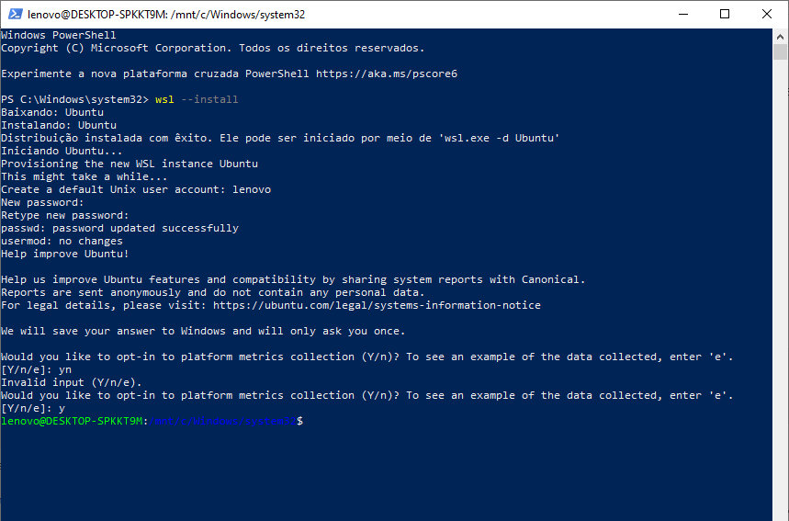
2. Configuração do WSL 2
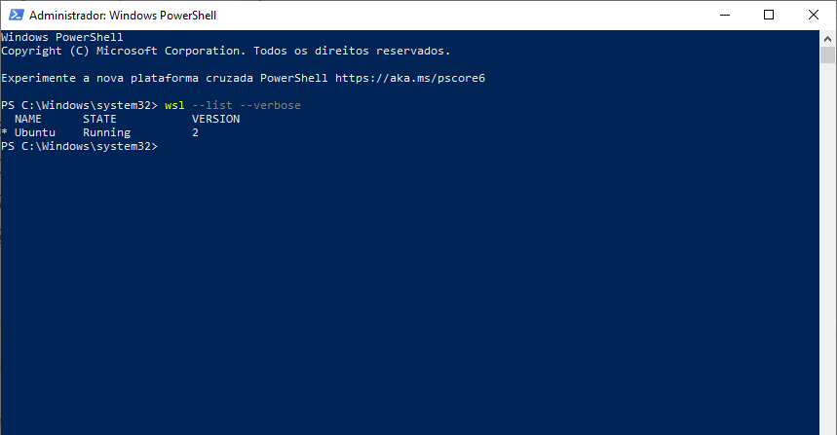
3. Identificação do sistema
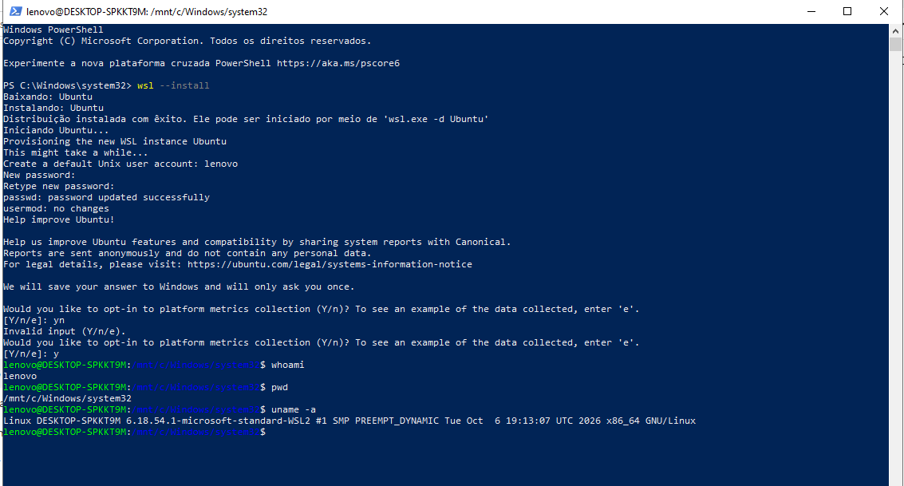

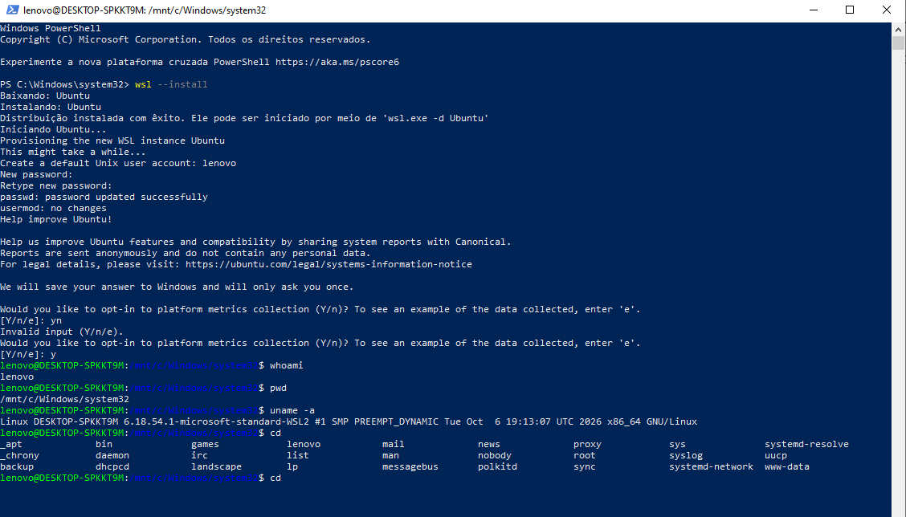
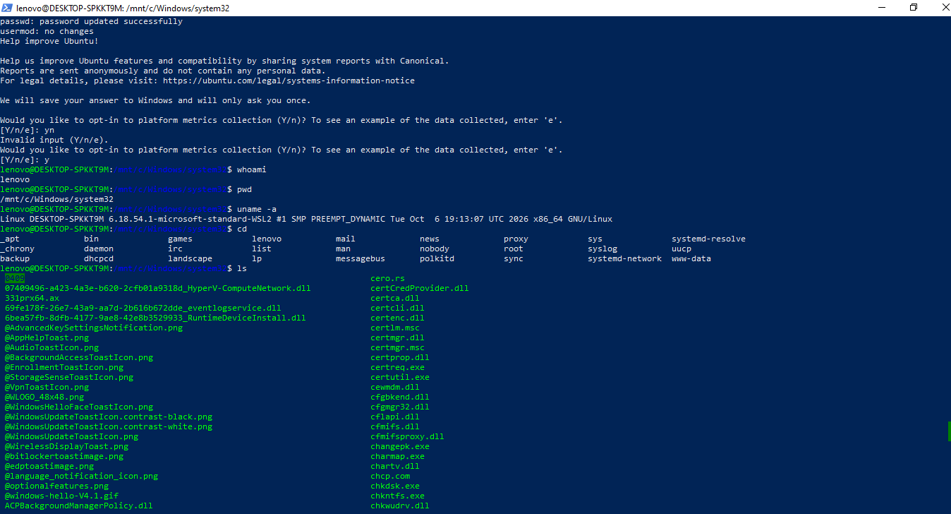
4. Gerenciamento de arquivos

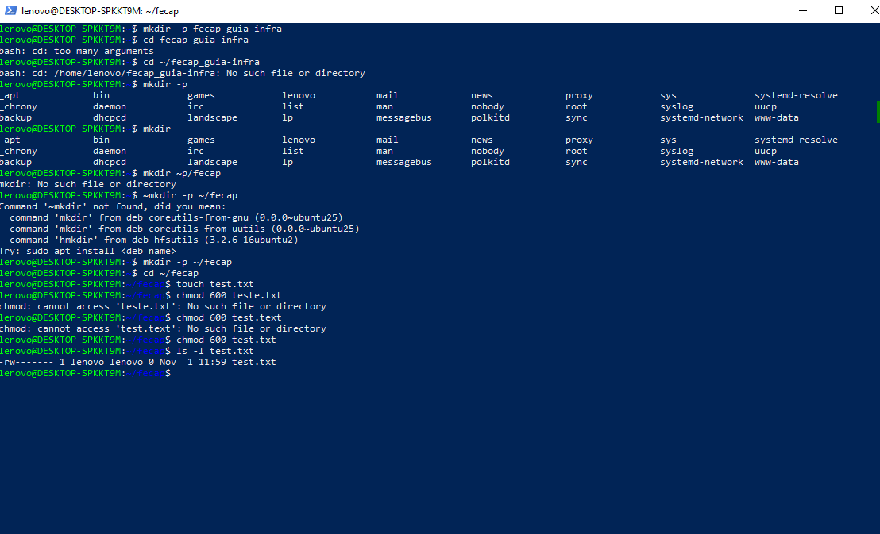
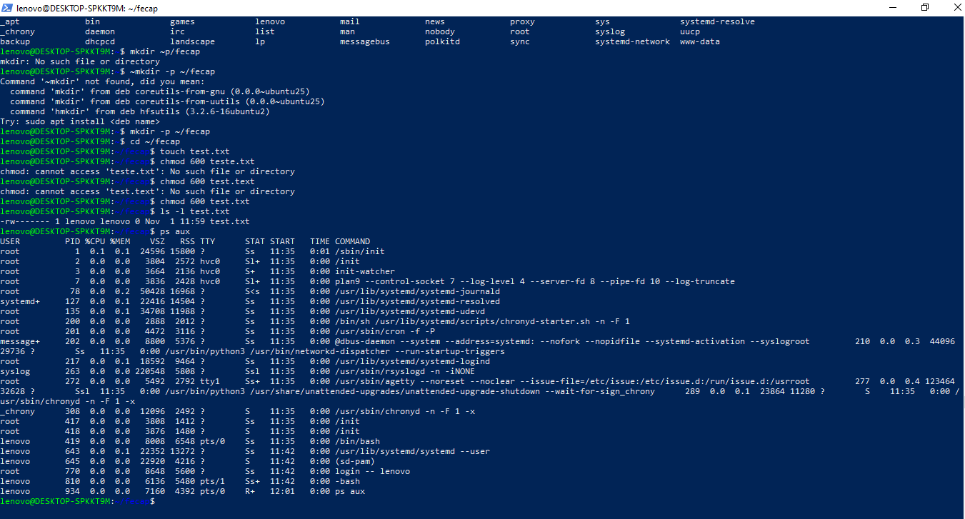
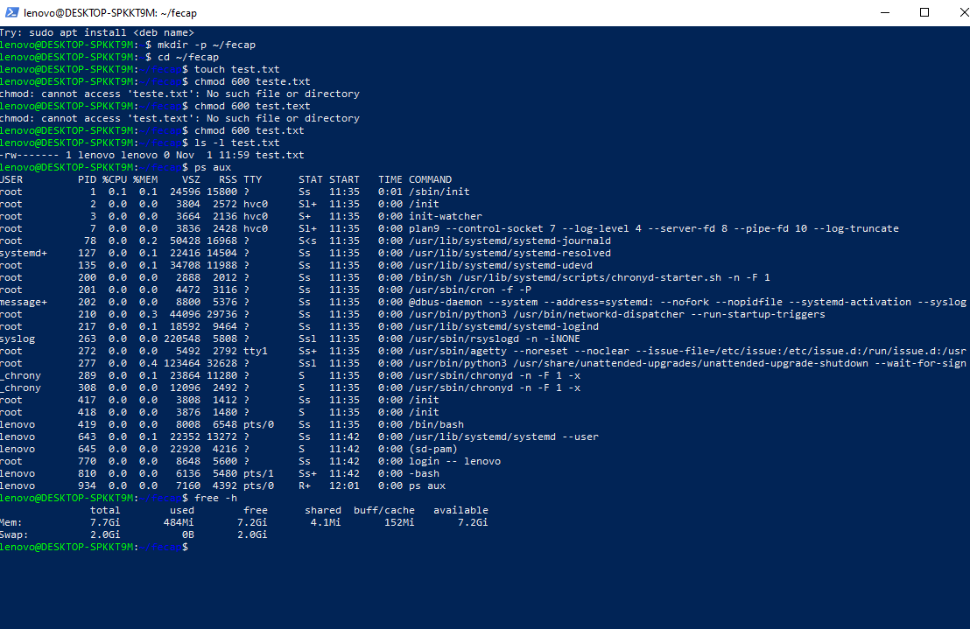

5. Monitoramento
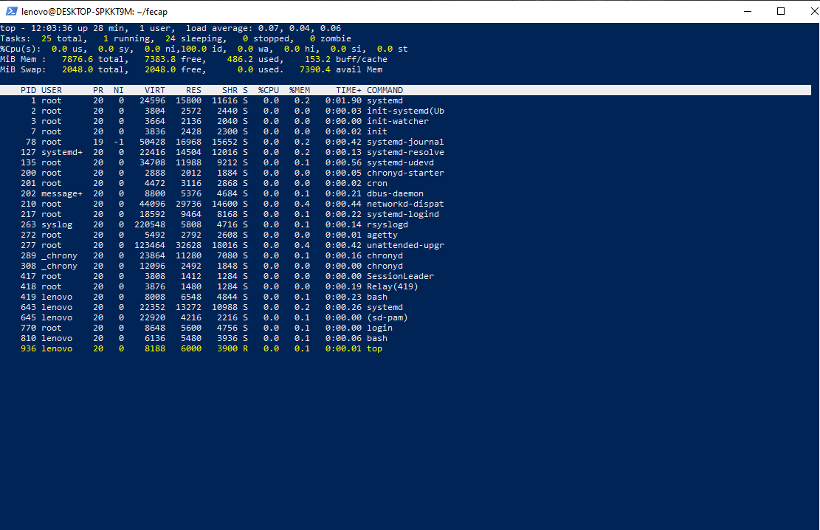
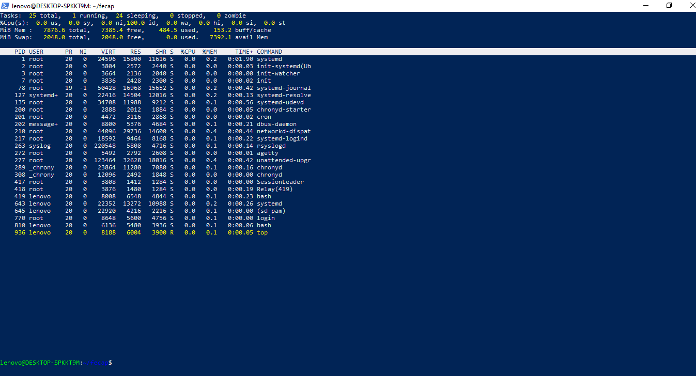
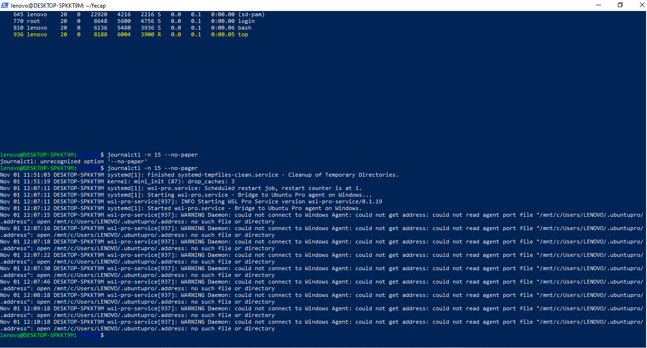
Figura 7 — Consulta aos logs do sistema Linux
Foi utilizado o comando journalctl -n 15 para consultar os registros recentes do Ubuntu executado no WSL 2. A execução permitiu identificar eventos do sistema, serviços ativos e mensagens de aviso, demonstrando a utilização de ferramentas Linux para monitoramento e diagnóstico do ambiente.
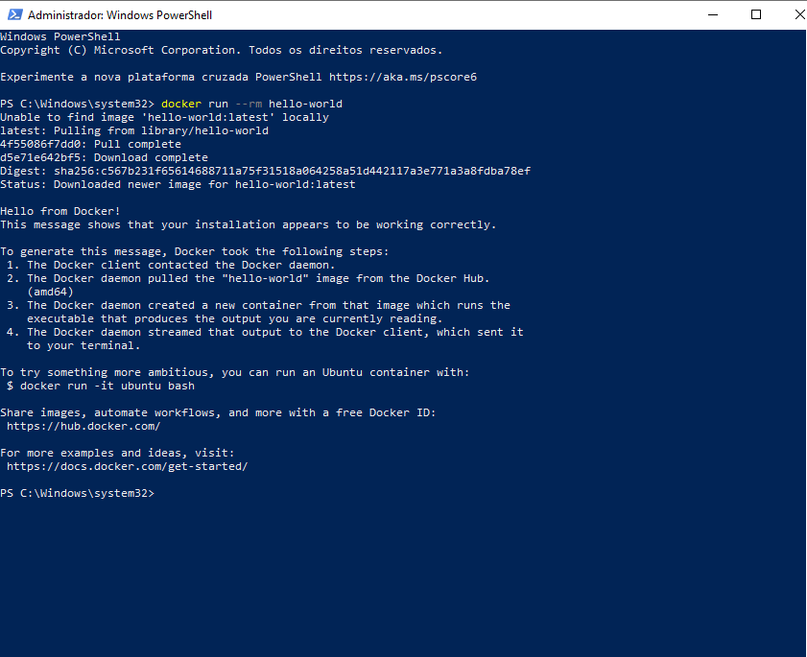
Teste do Docker
Aprovado

Hello from Docker!
O Docker baixou a imagem hello-world, criou um contêiner Linux, executou o programa de teste e apresentou a mensagem de sucesso.
Figura — Validação da execução de contêineres Docker
Foi executado o comando docker run --rm hello-world no PowerShell do Windows. O Docker realizou o download da imagem oficial, criou e executou um contêiner e apresentou a mensagem “Hello from Docker!”, confirmando o funcionamento do Docker Engine integrado ao ambiente WSL 2.

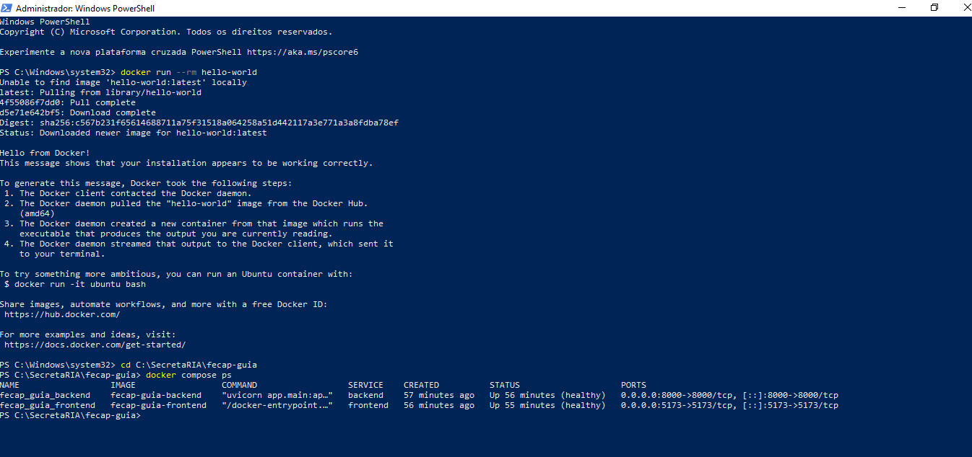
Figura — Verificação dos contêineres com Docker Compose. O comando docker compose ps demonstra que os serviços de backend (FastAPI) e frontend (React/Nginx) do sistema FECAP Guia estão ativos, com verificações de integridade indicando o estado healthy.
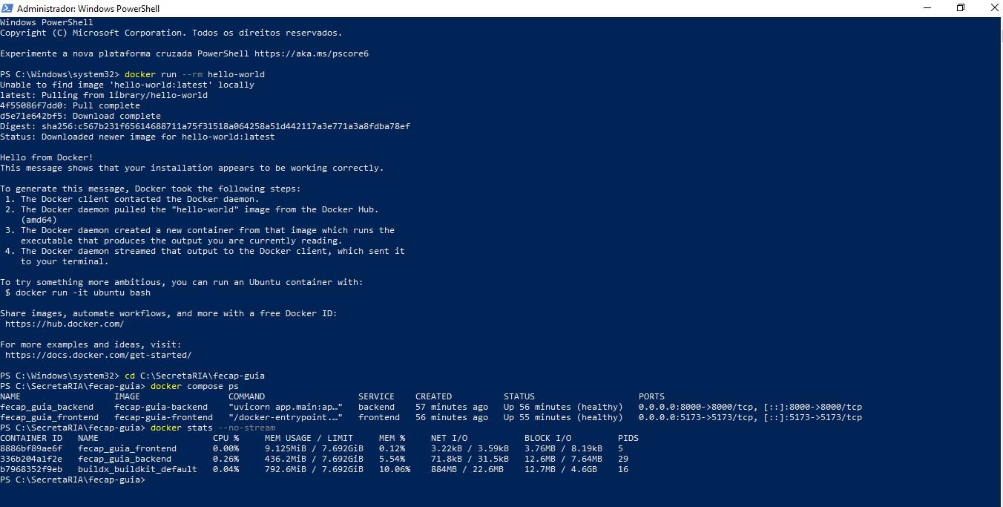

Monitoramento de Recursos Computacionais com Docker
Foi realizado o monitoramento dos contêineres do sistema FECAP Guia utilizando o comando docker stats --no-stream, executado no Windows PowerShell.
O backend, responsável pela API FastAPI e pela integração com o agente de inteligência artificial, apresentou utilização de aproximadamente 0,26% de CPU e 436,2 MiB de memória RAM.
O frontend apresentou utilização de aproximadamente 0,00% de CPU e 9,13 MiB de memória RAM.
Os dois serviços estavam ativos e com status healthy, conforme verificado pelo comando docker compose ps.
Esses resultados demonstram que os serviços estavam operacionais e com baixo consumo de recursos no momento da coleta. A avaliação de desempenho sob múltiplos acessos simultâneos será realizada por meio de testes de carga.
Figura — Monitoramento de CPU, memória e recursos dos contêineres utilizando Docker Compose e Docker Stats.

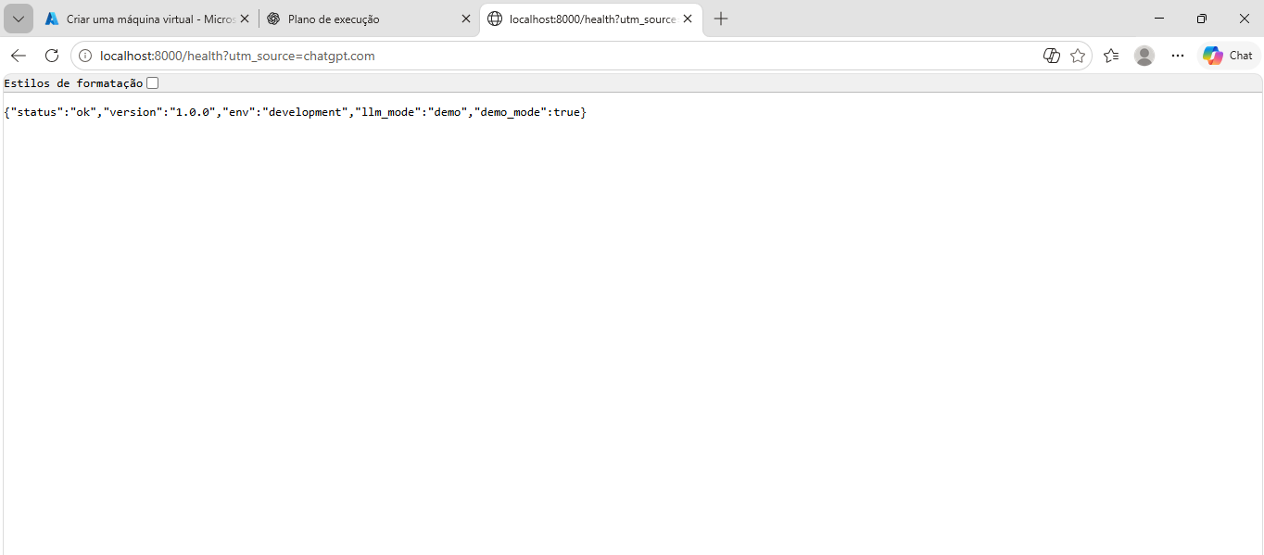Validação de Disponibilidade da API
Foi realizado um teste de disponibilidade do backend do sistema FECAP Guia por meio do endpoint /health, acessado em http://localhost:8000/health.
A API retornou o status ok, versão 1.0.0, indicando que o serviço estava respondendo corretamente no ambiente local de desenvolvimento.
A resposta também identificou o modo de demonstração do agente de inteligência artificial como ativo.
Essa verificação constitui uma evidência de disponibilidade do serviço backend executado em contêiner Docker.
Figura — Teste de disponibilidade da API FastAPI utilizando o endpoint /health.

Documentação e Integração da API REST
A API REST do sistema FECAP Guia foi desenvolvida com FastAPI e disponibiliza documentação interativa por meio do Swagger UI, acessível em http://localhost:8000/docs.
A documentação segue a especificação OpenAPI 3.1 e apresenta os endpoints organizados por funcionalidades, incluindo autenticação, orientação ao estudante com agente inteligente, histórico de conversas, feedback, encaminhamento humano, gerenciamento da base de conhecimento, dashboard administrativo e auditoria.
A disponibilidade da documentação demonstra que a API está acessível no ambiente local com Docker e permite consultar as rotas, os métodos HTTP e os esquemas de dados utilizados na comunicação entre os componentes.
Figura — Documentação interativa Swagger/OpenAPI da API REST do FECAP Guia.
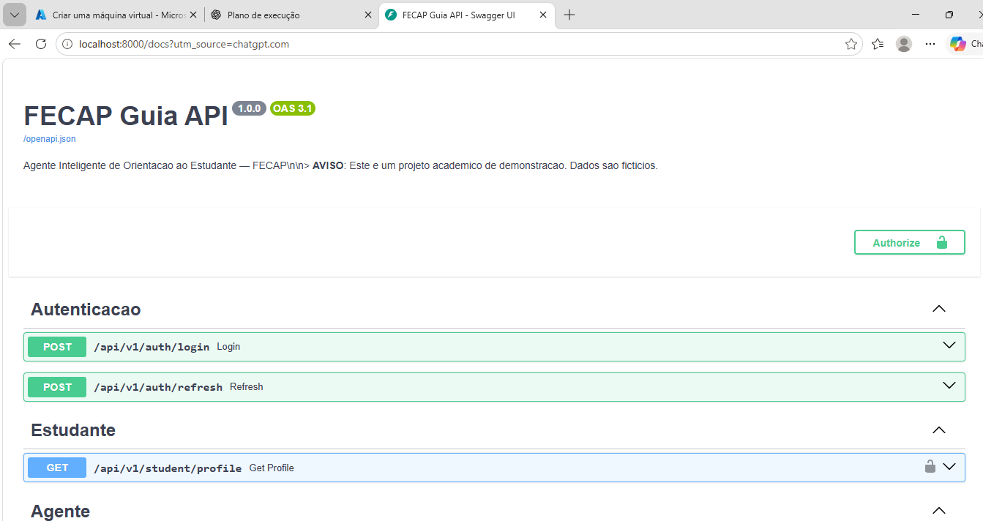

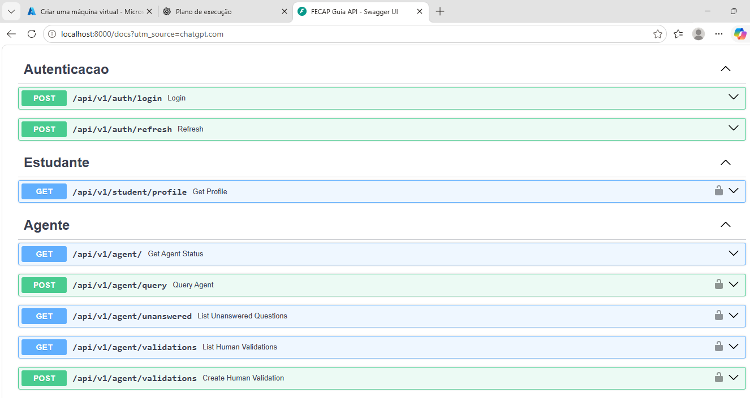
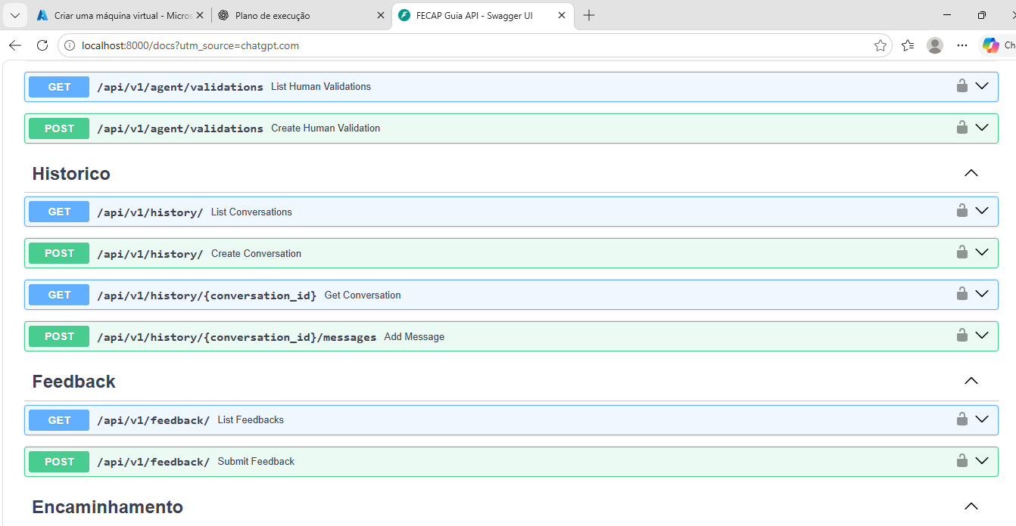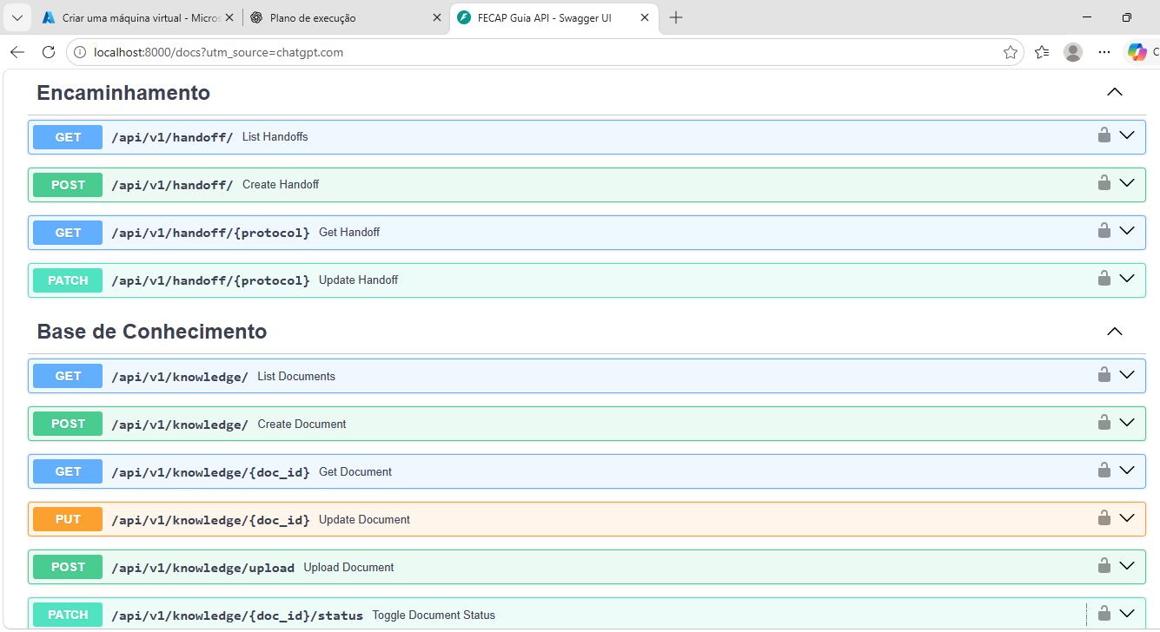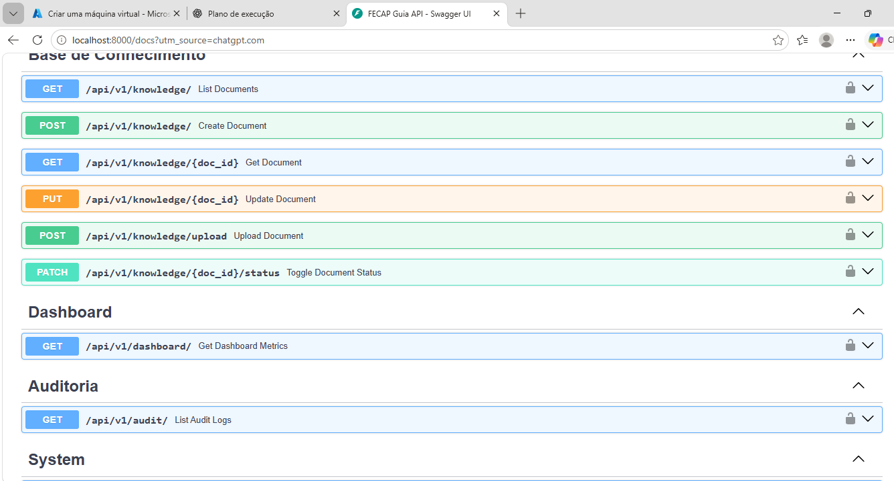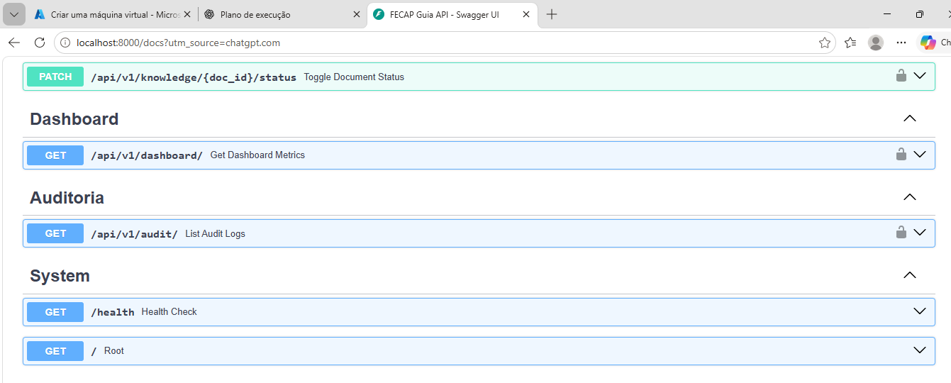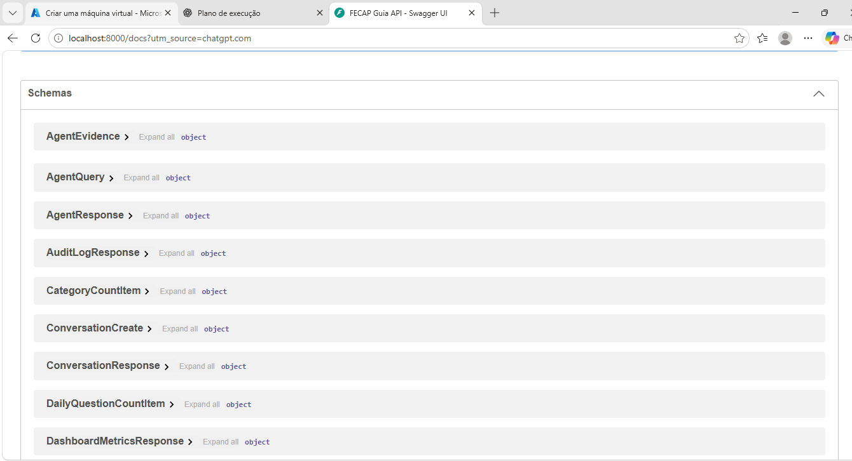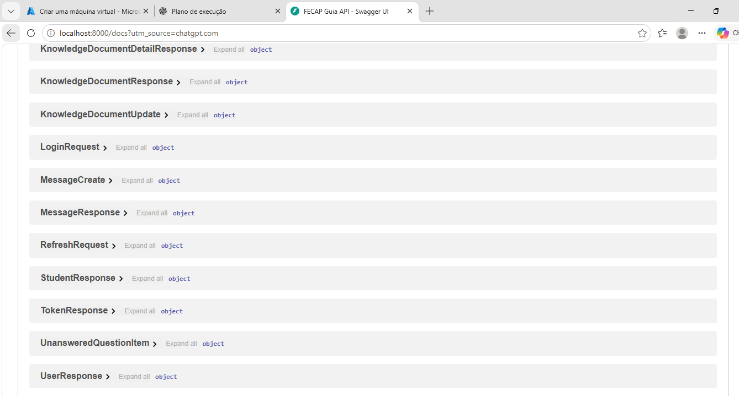

Validação da Interface Web e Integração com a API
Foi realizada a verificação da interface web do sistema SecretarIA / FECAP Guia, acessível localmente em http://localhost:5173.
A aplicação apresentou a sessão de estudante autenticada, a interface de conversação acadêmica e uma resposta estruturada com orientações passo a passo, referência documental e opção de encaminhamento para atendimento humano.
O frontend é executado em um contêiner Docker separado do backend, permitindo demonstrar a arquitetura distribuída da aplicação e sua comunicação com os serviços da API.
A captura de tela comprova a renderização da interface e dos recursos visíveis. Os testes automatizados e as requisições à API complementam a validação funcional.
Figura — Interface do estudante no sistema SecretarIA / FECAP Guia executado localmente em contêiner Docker.

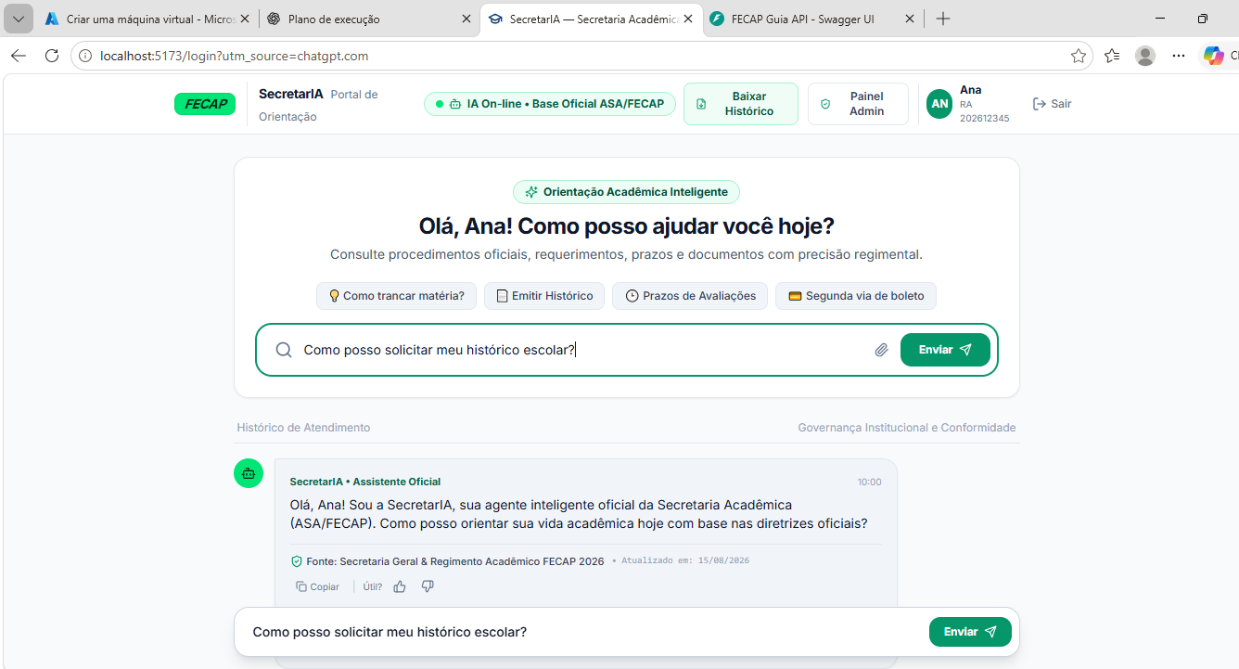

Teste de Integração entre Frontend, API e Agente Inteligente
Foi realizado um teste funcional do sistema SecretarIA / FECAP Guia, executado localmente em contêineres Docker.
A estudante autenticada enviou a pergunta: "Como posso solicitar meu histórico escolar?".
A interface apresentou uma resposta estruturada com orientações passo a passo, referência documental e recursos de navegação e encaminhamento para atendimento humano.
O teste demonstrou o funcionamento visível do fluxo de consulta e resposta no frontend integrado à aplicação. A validação técnica da recuperação de documentos e da comunicação com o banco vetorial é complementada pelos testes automatizados do backend.
Figura — Teste funcional do agente de orientação acadêmica respondendo à solicitação de histórico escolar.

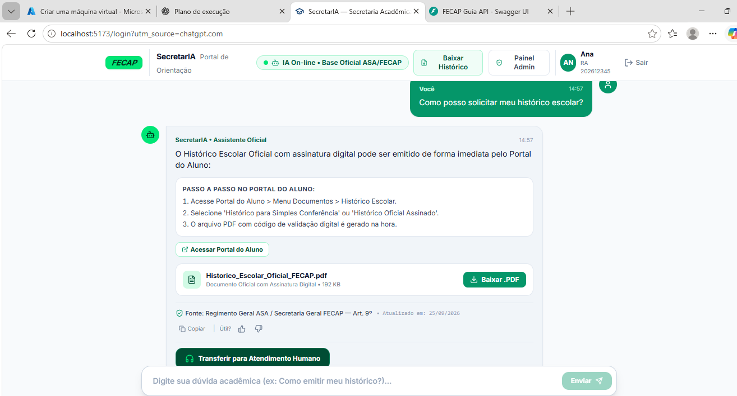

Demonstração do Fluxo de Encaminhamento Humano
Foi realizada a demonstração do recurso de encaminhamento para atendimento humano no sistema SecretarIA / FECAP Guia.
A interface apresentou a mudança de estado do atendimento, um número de protocolo e uma conversa ilustrativa com um orientador da Secretaria Acadêmica.
Esse recurso representa o fluxo previsto para situações em que a solicitação do estudante necessita de intervenção humana.
O ambiente encontra-se em modo de demonstração. Portanto, a captura de tela não comprova a conexão com um atendente real nem a realização de procedimentos institucionais.
Figura — Demonstração do fluxo de encaminhamento humano com protocolo e interface de atendimento.
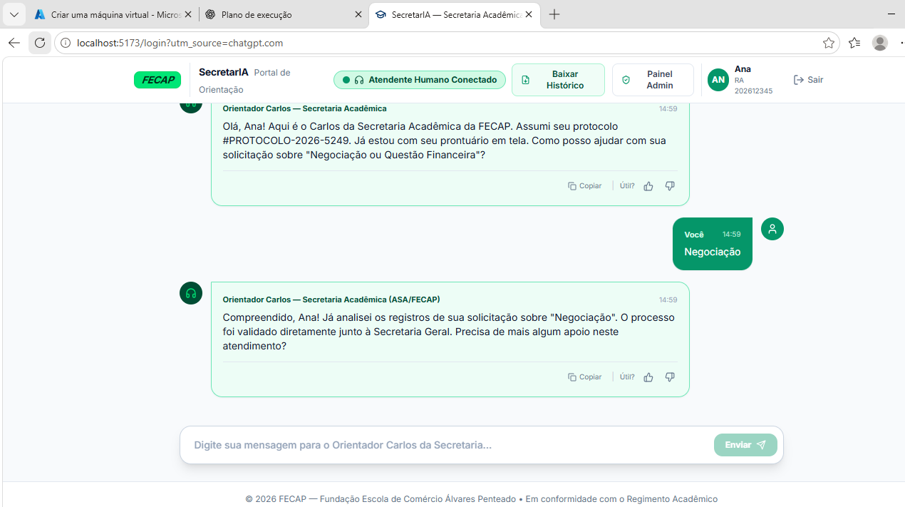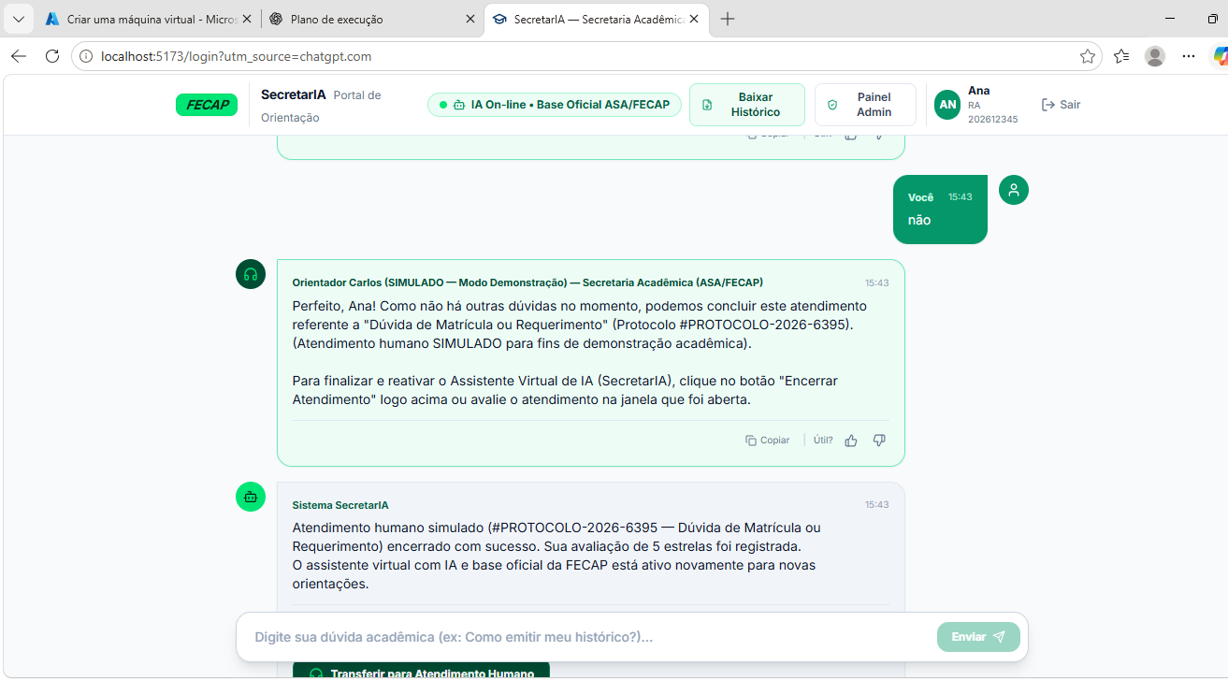

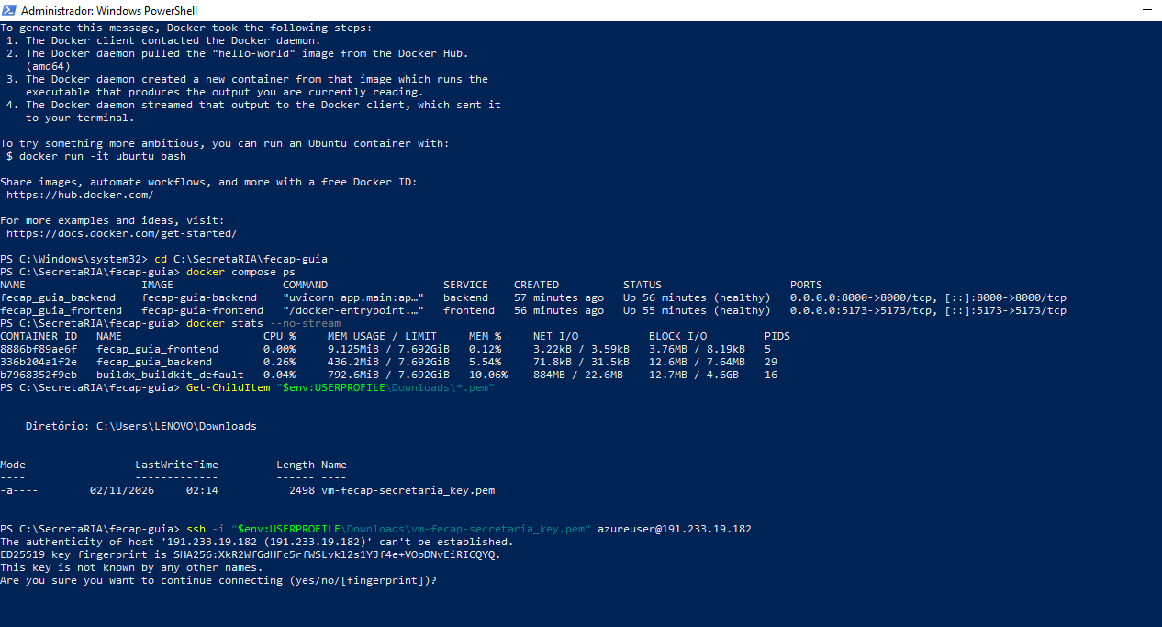
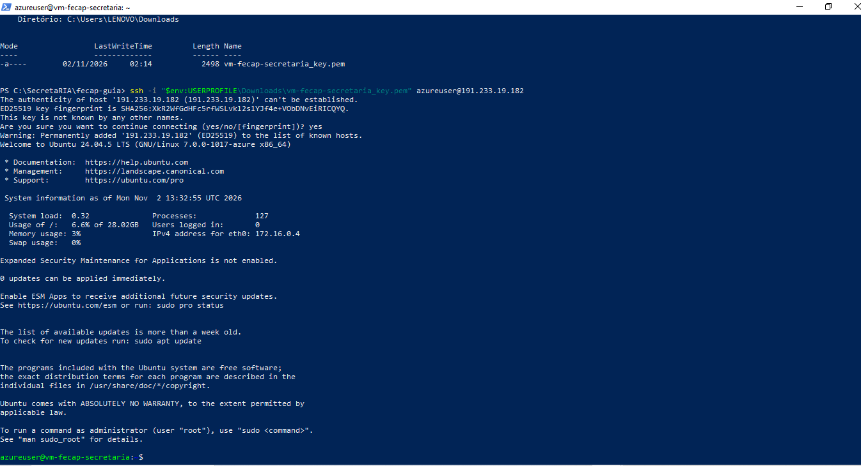
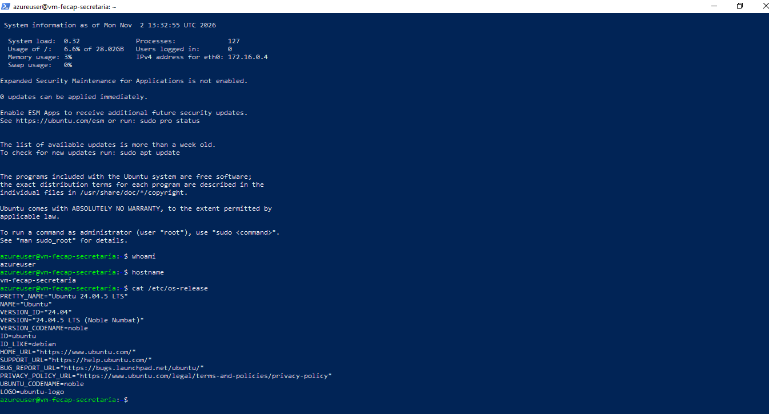
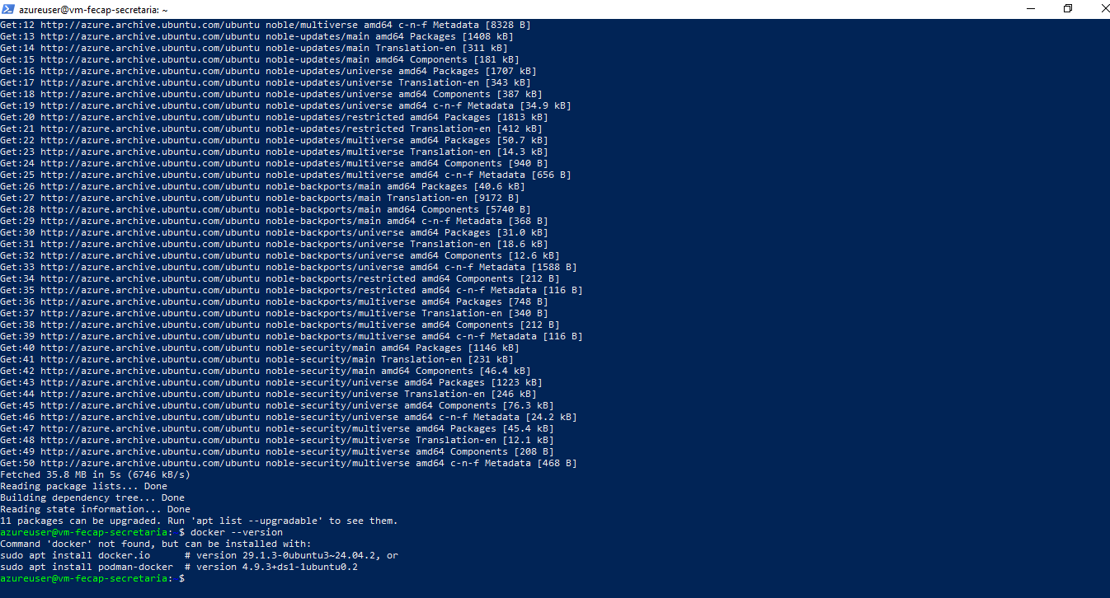
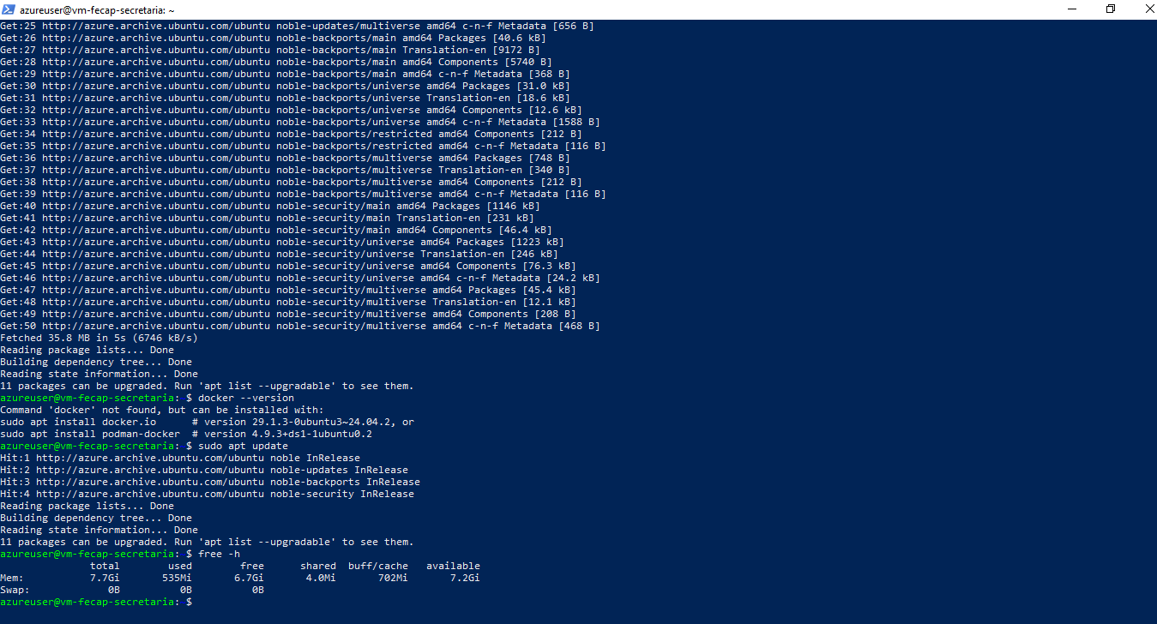
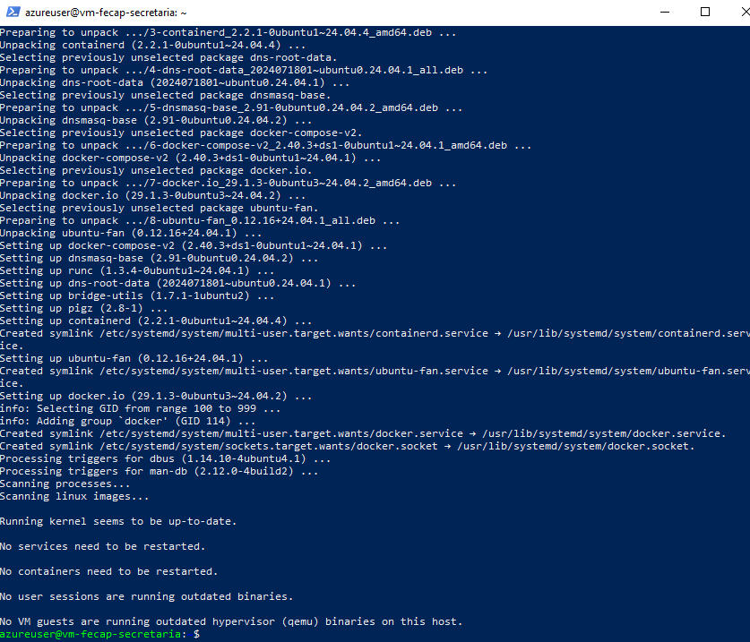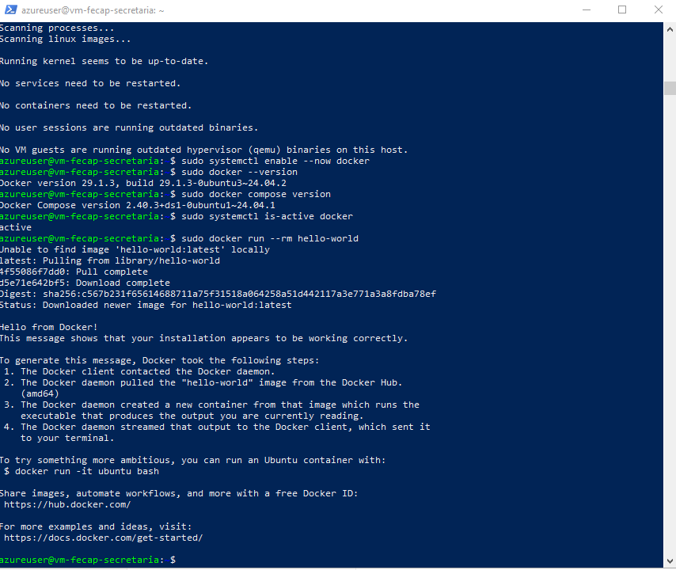
Figura — Instalação e validação do Docker na máquina virtual Azure. Execução do Docker Engine no Ubuntu Server 24.04, com teste de contêiner realizado com sucesso.
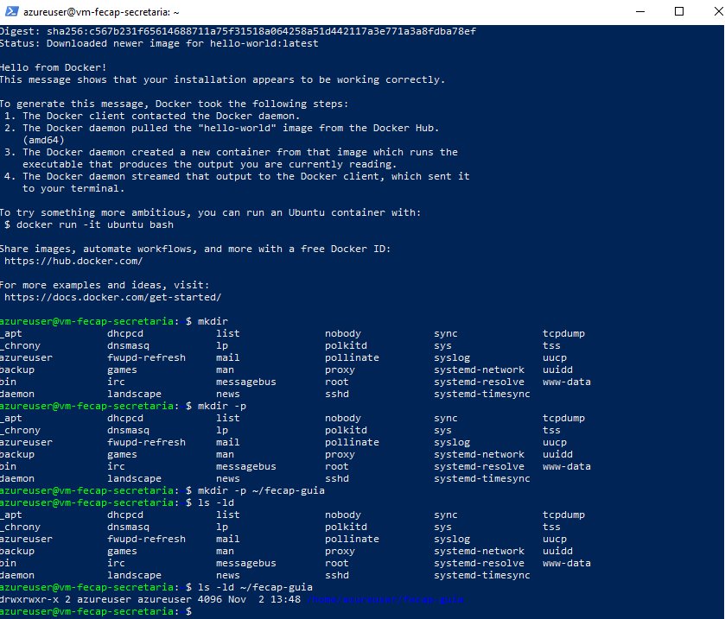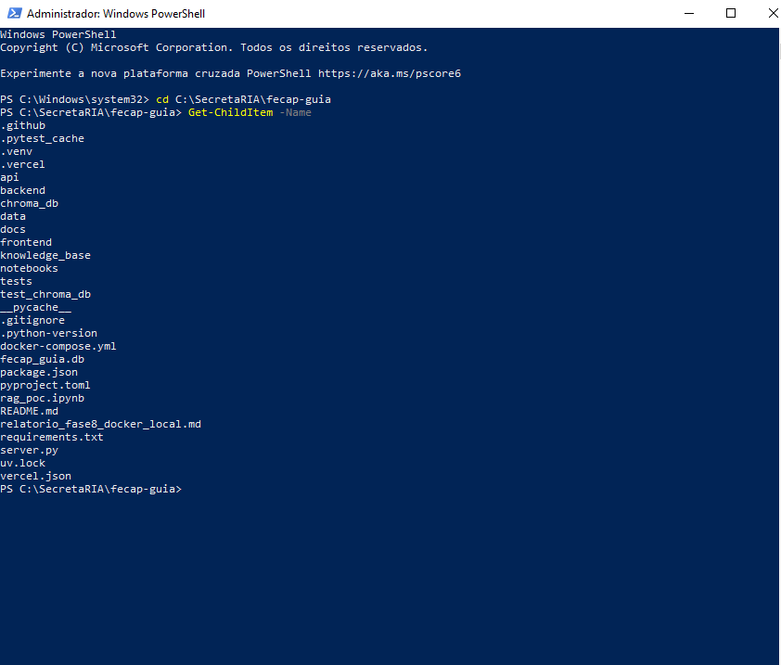
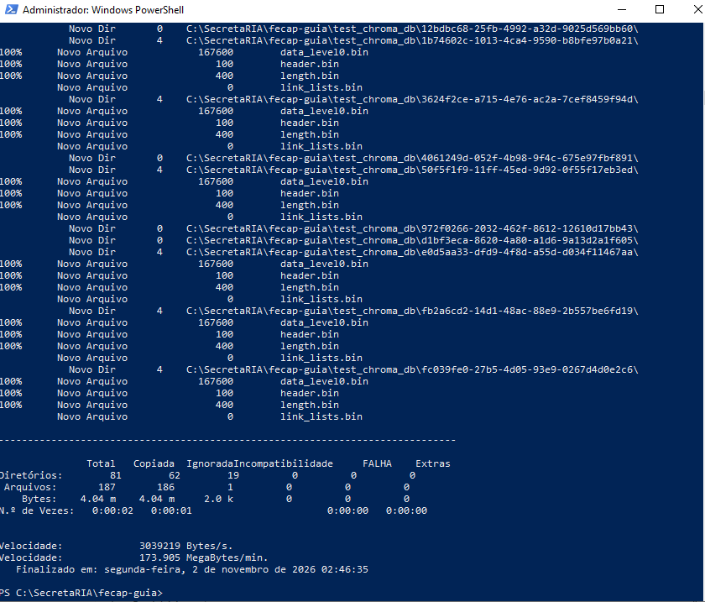
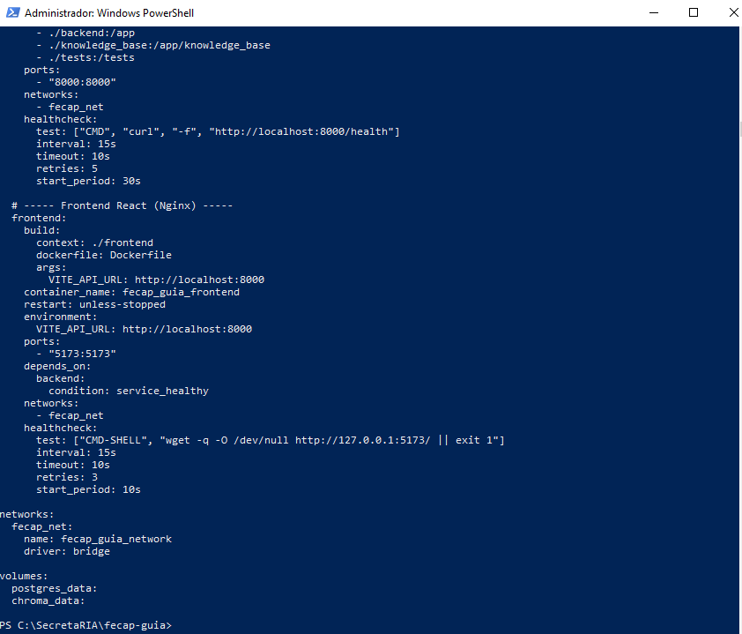
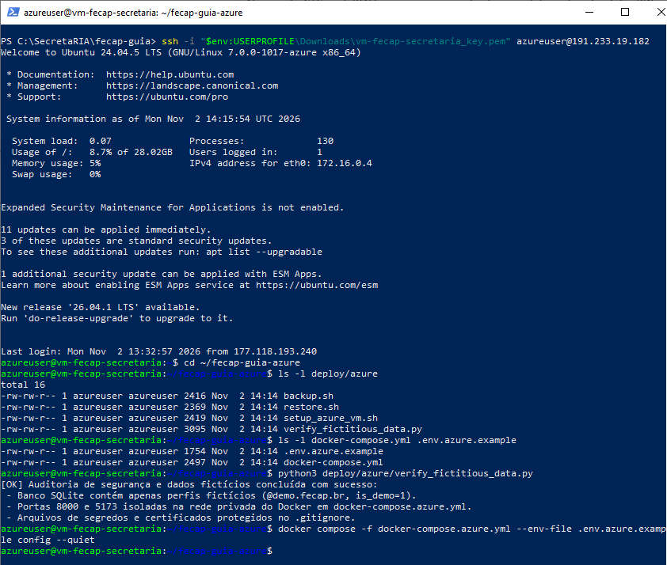
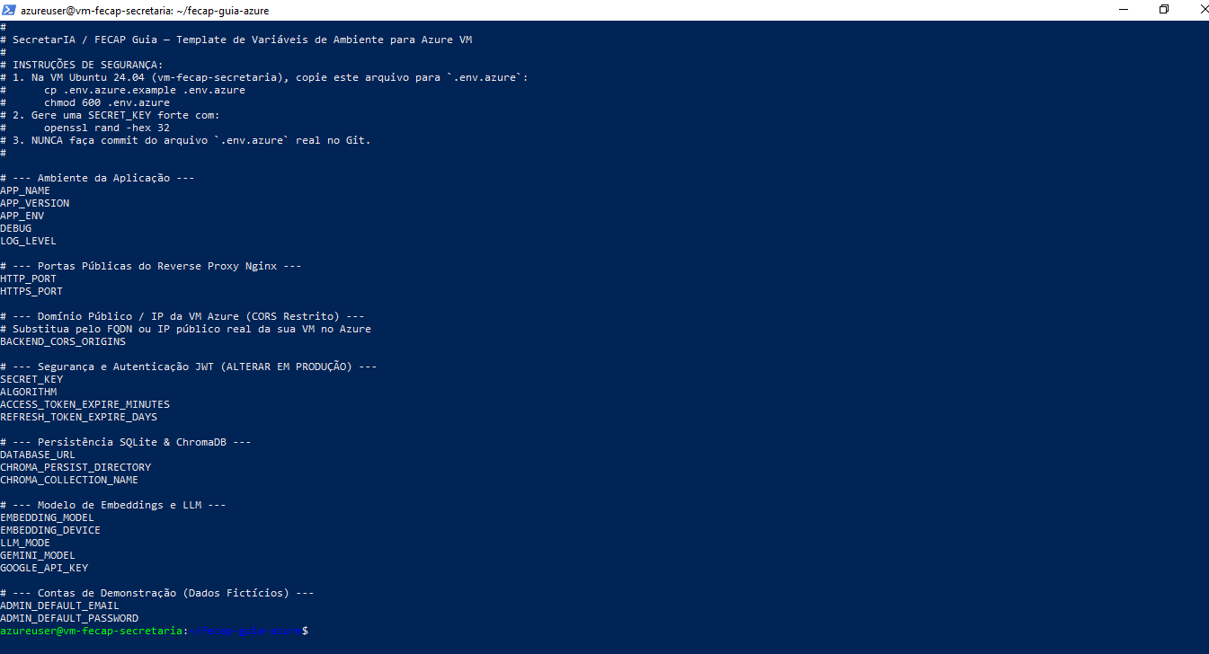
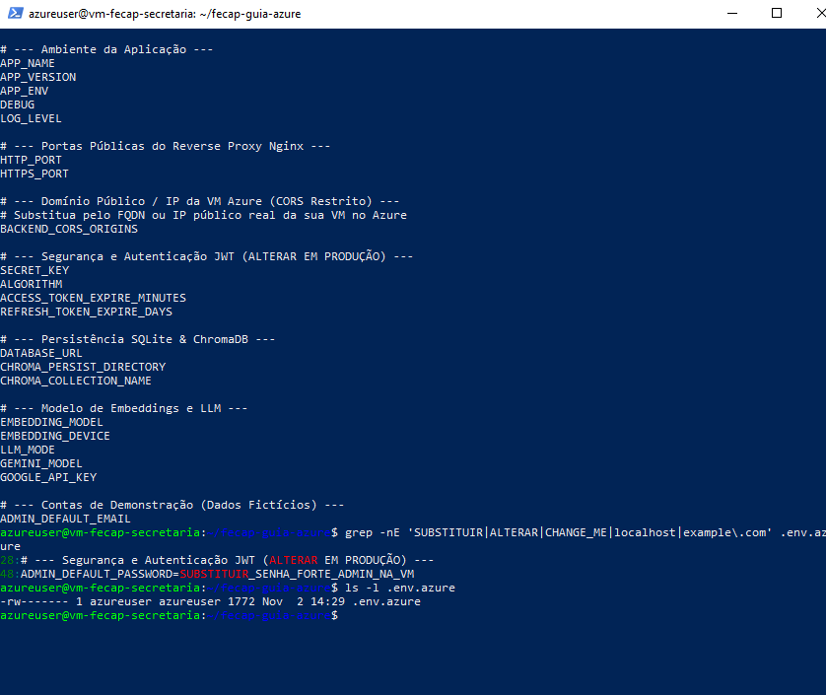
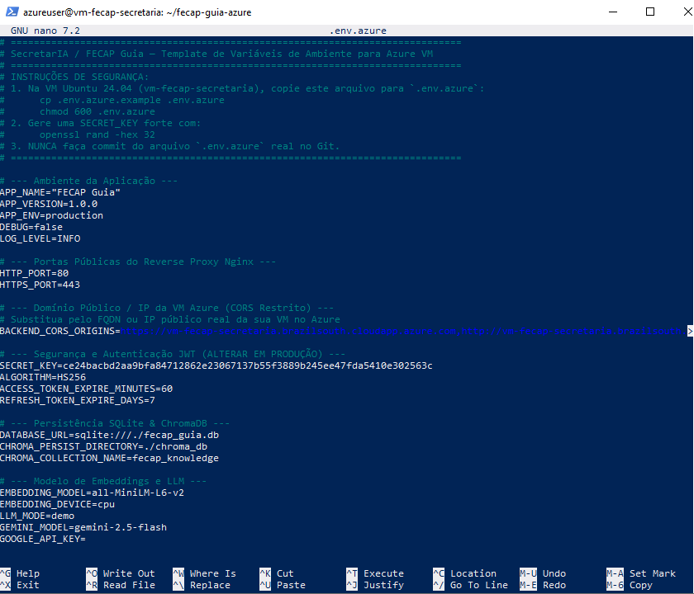
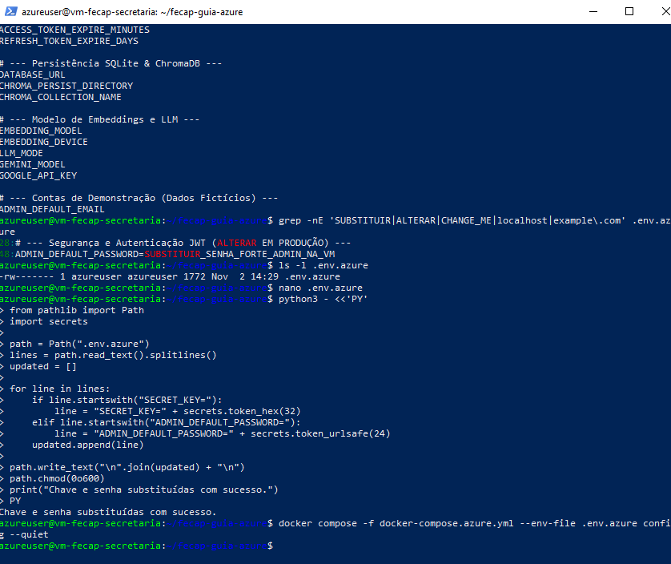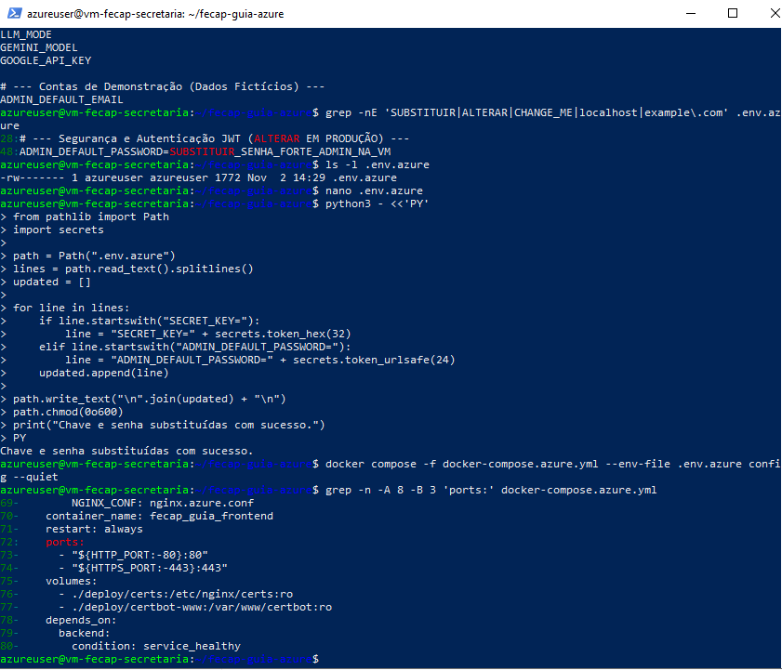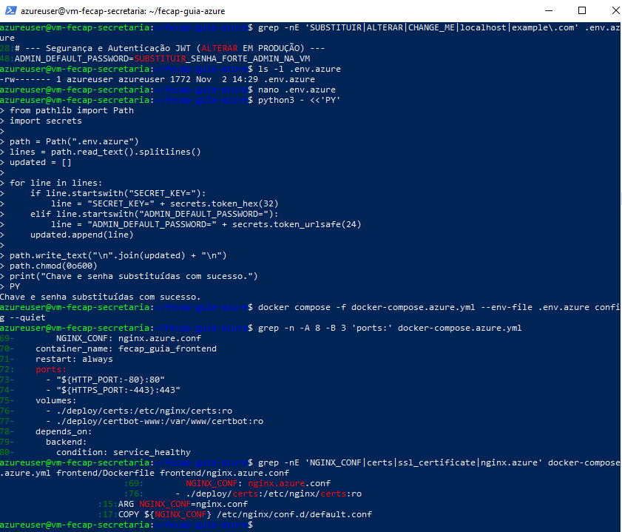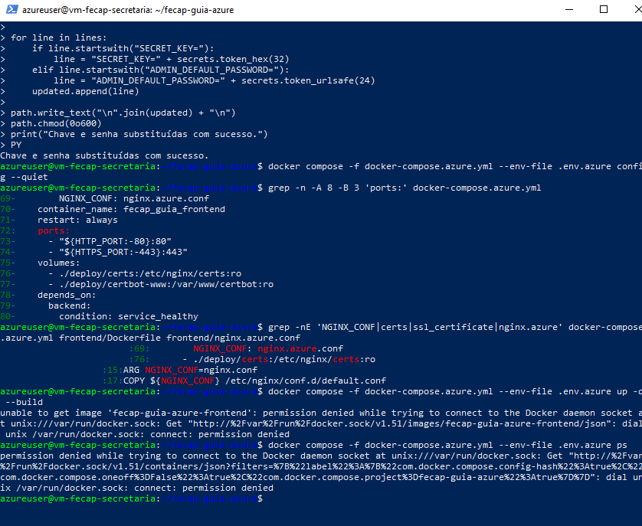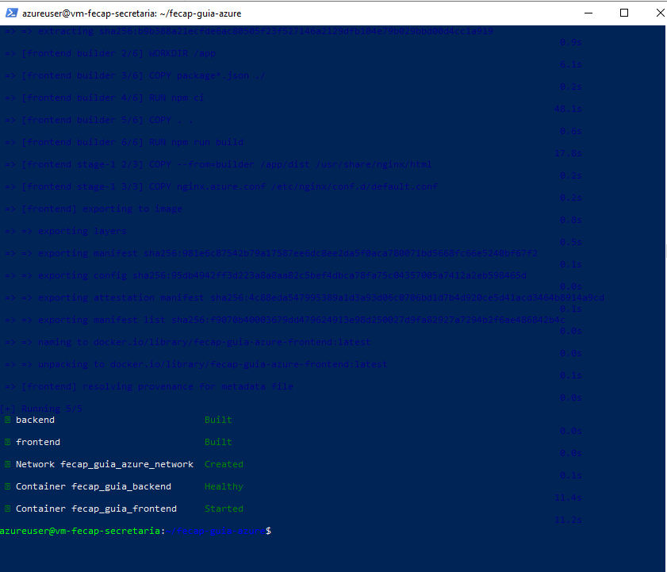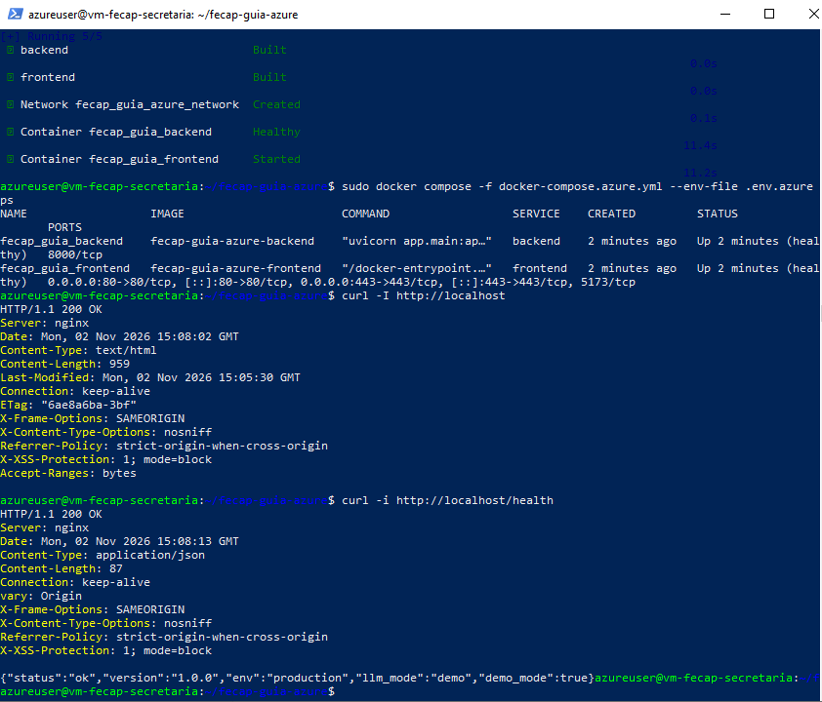
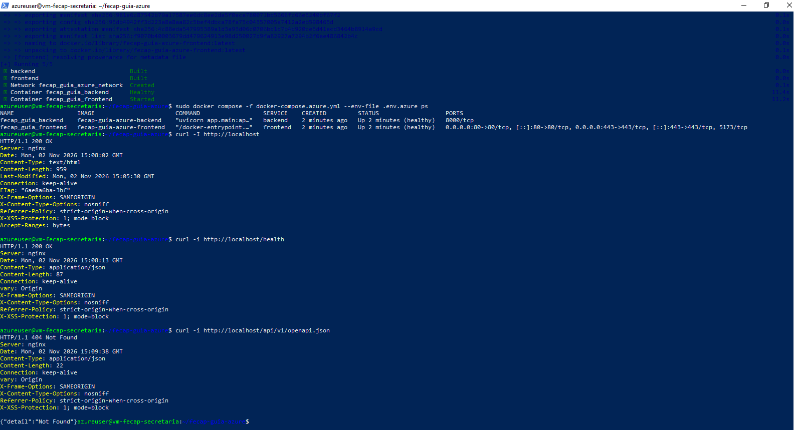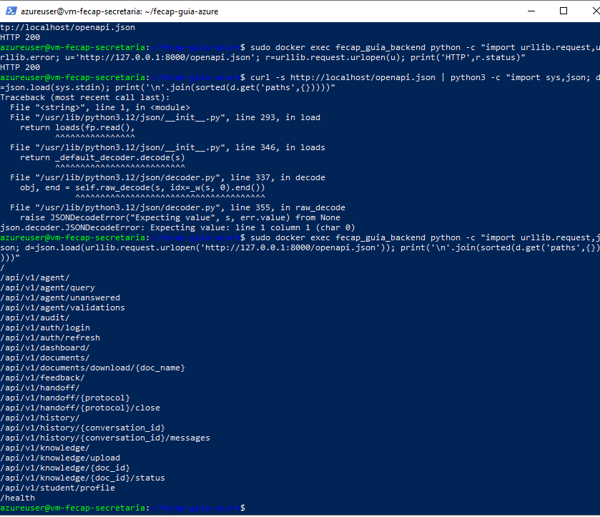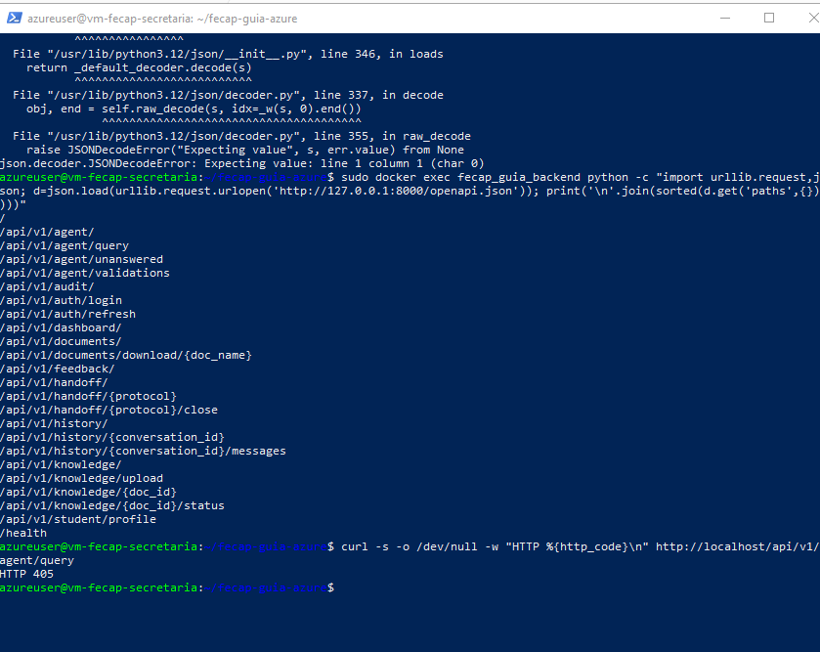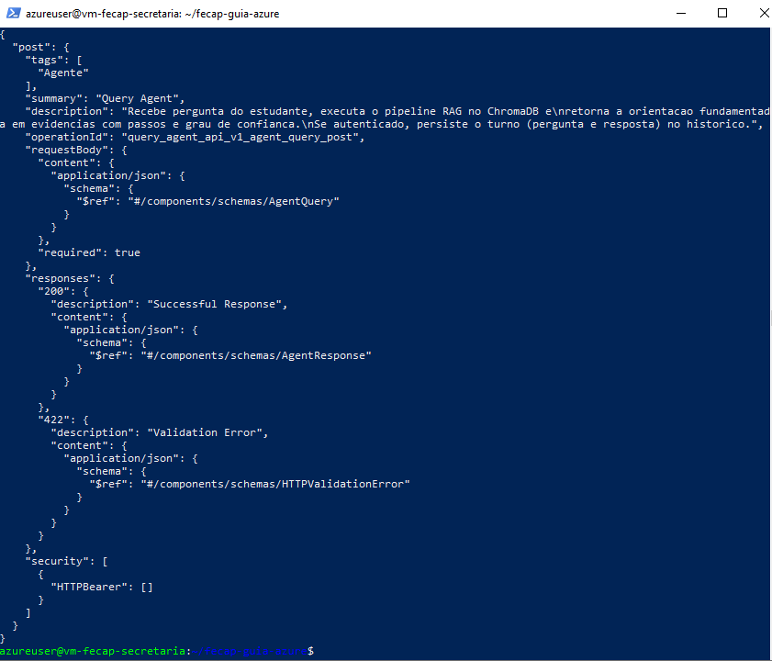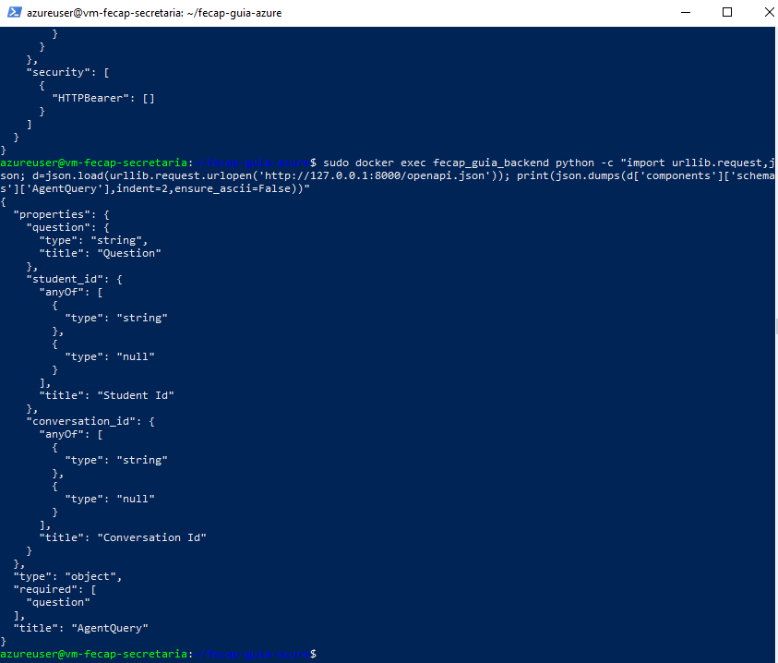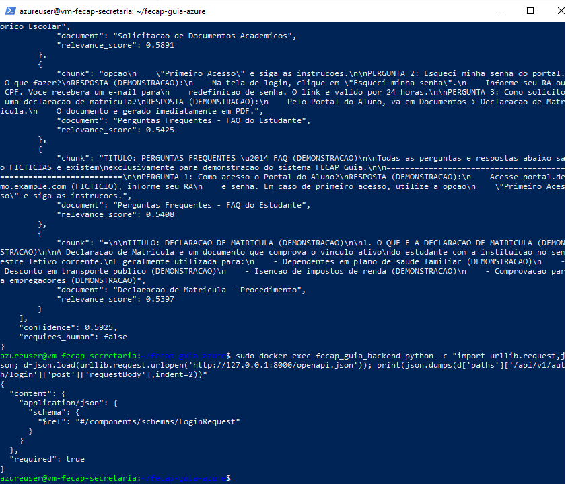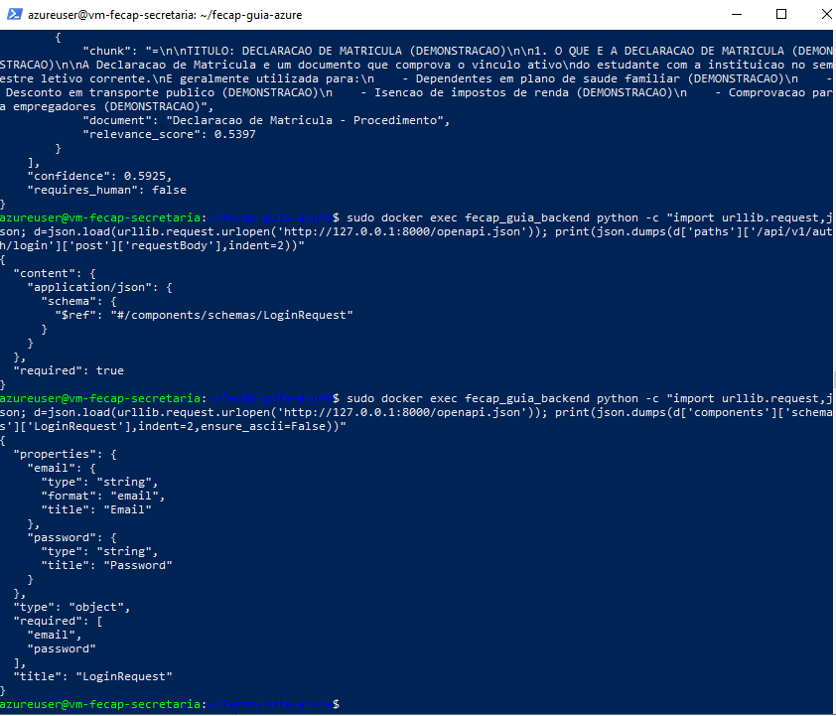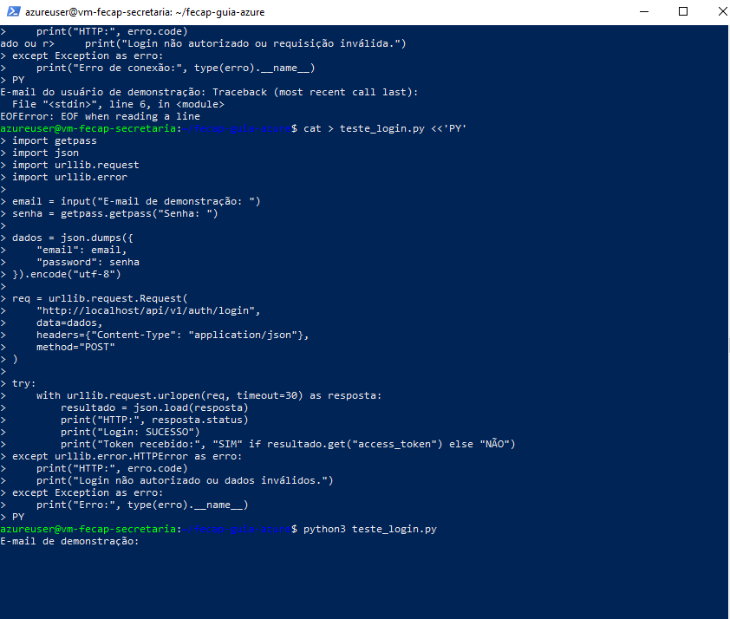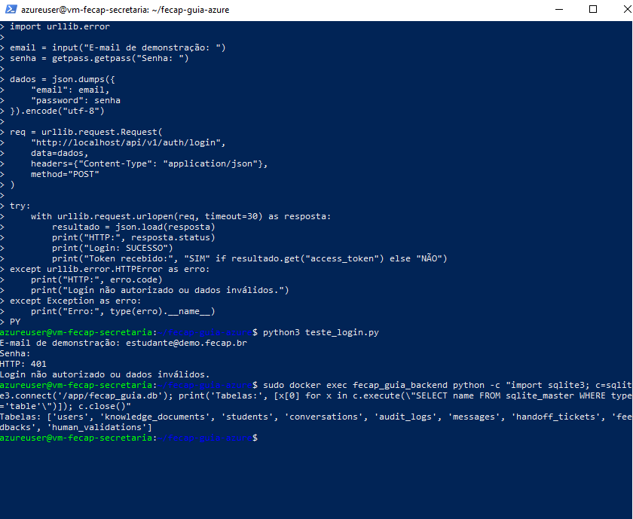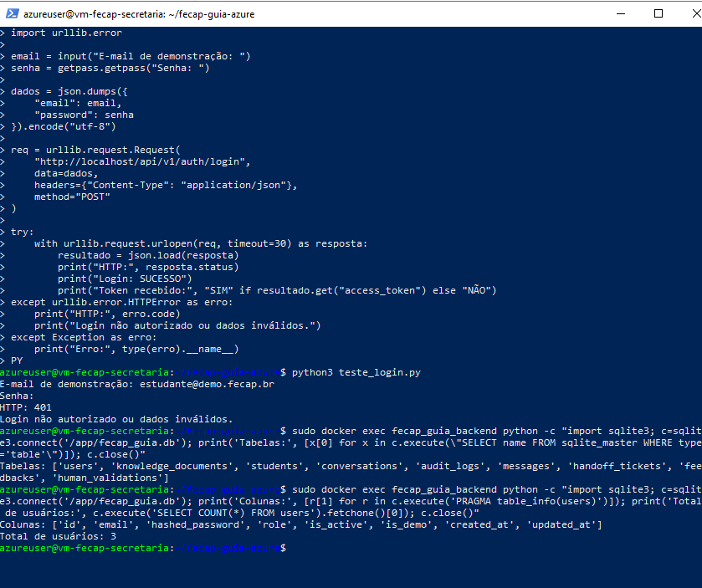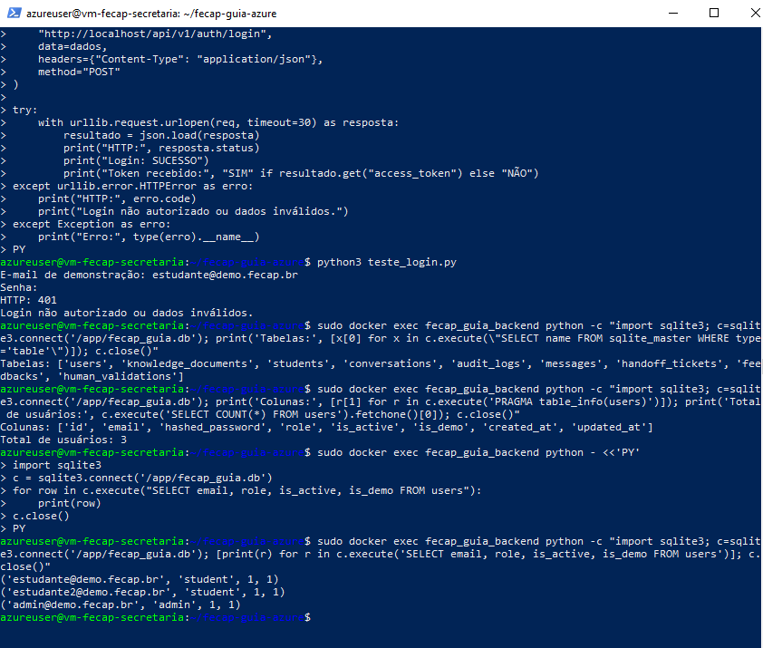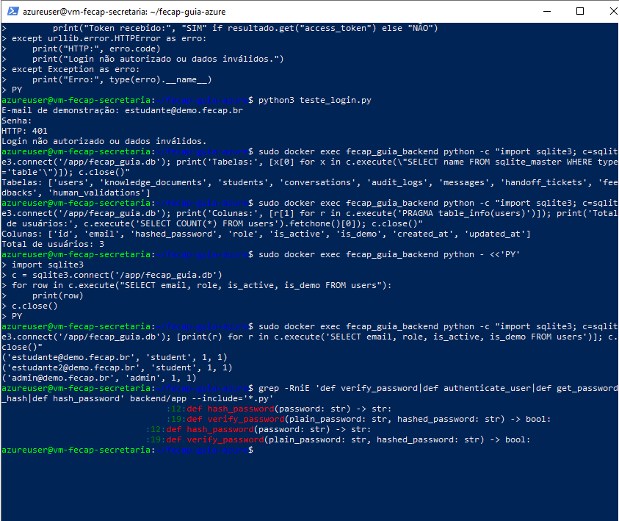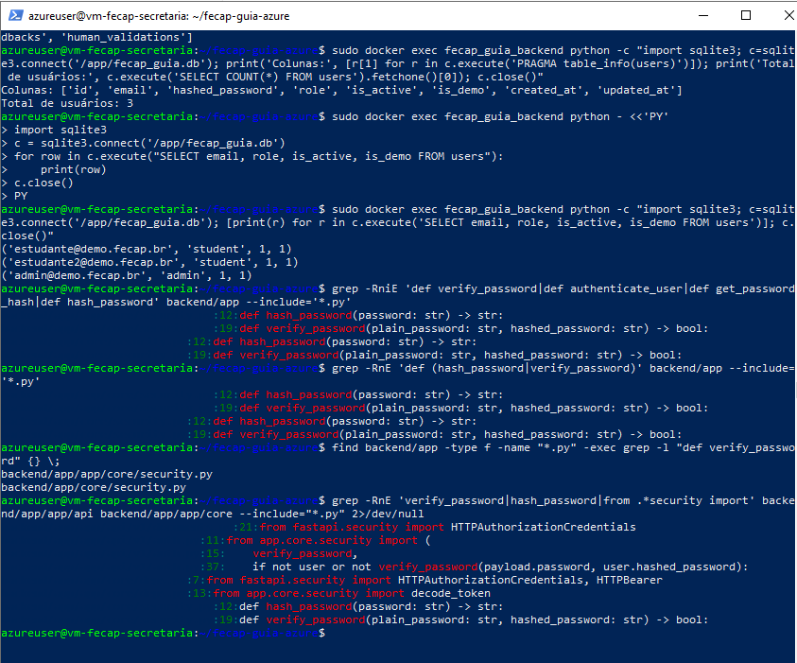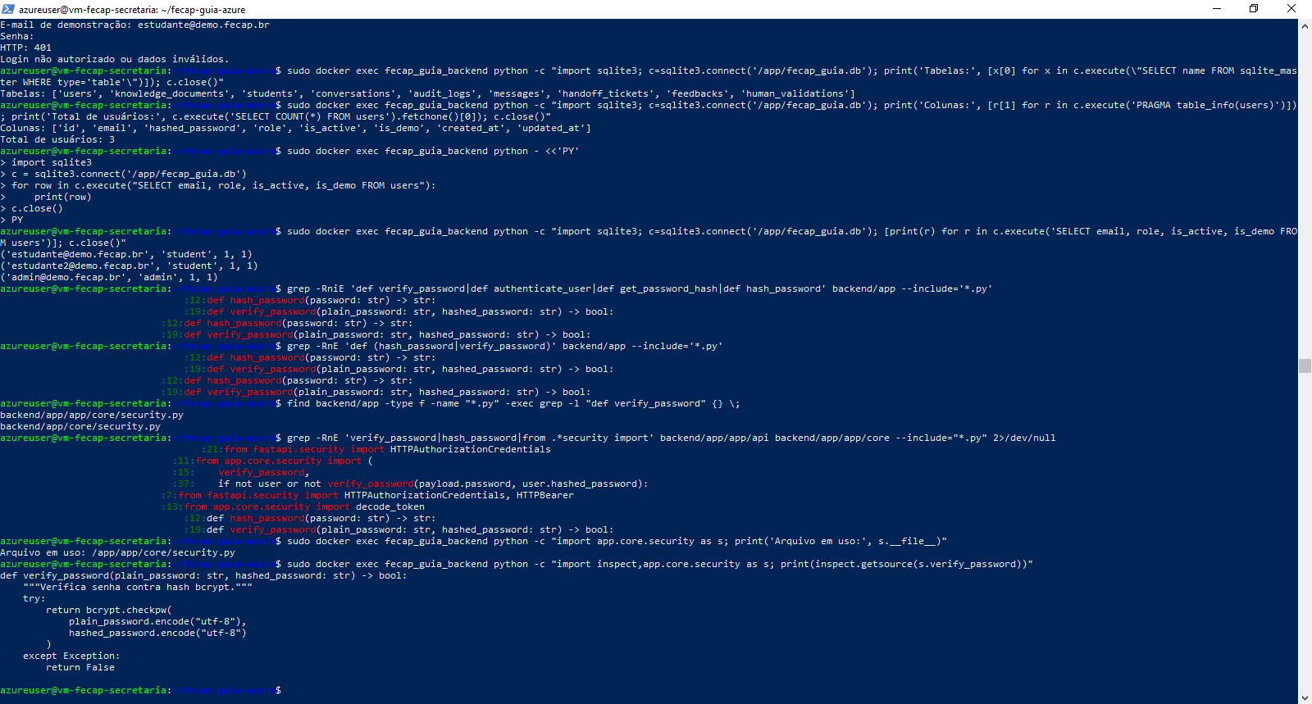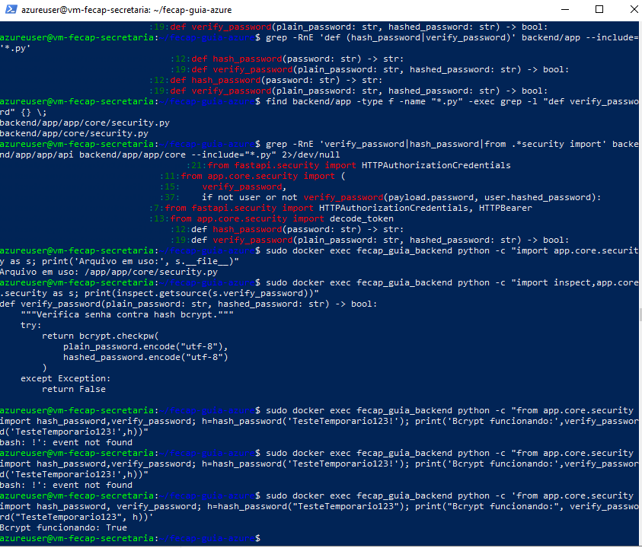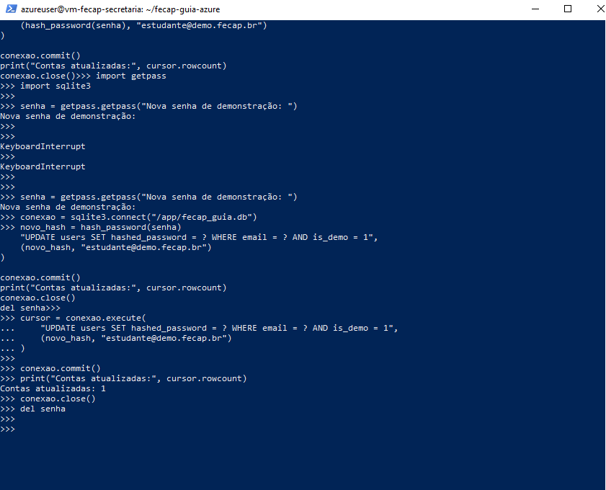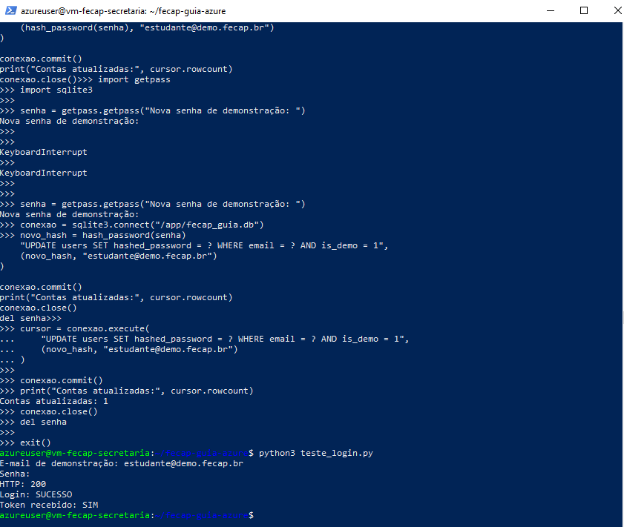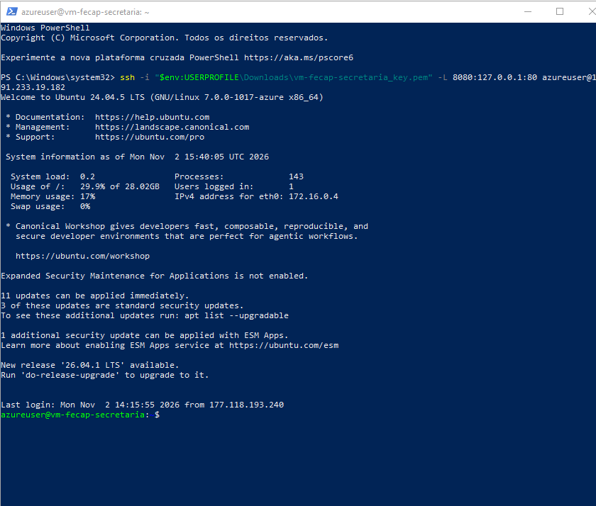
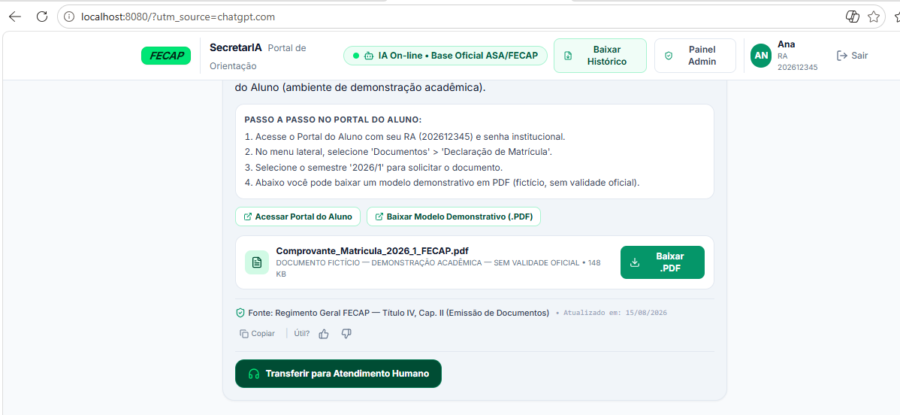Segurança, persistência e recuperação de dados.

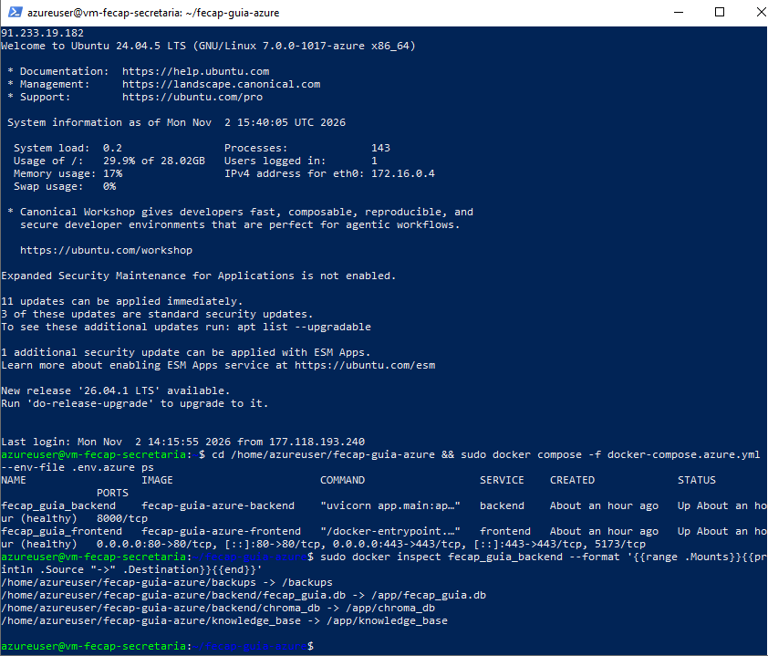
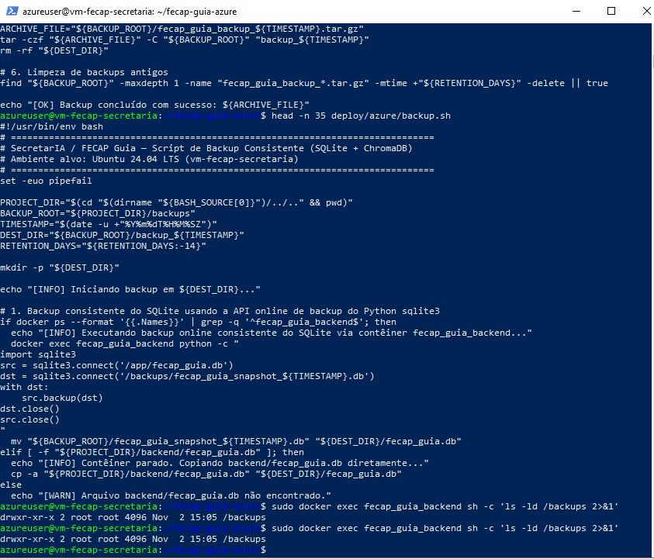
backup do SQLite e compactou o diretório do ChromaDB 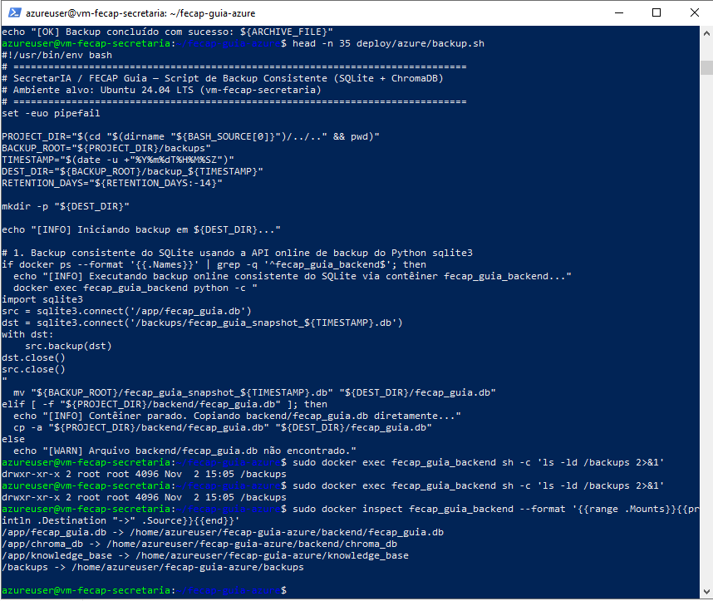 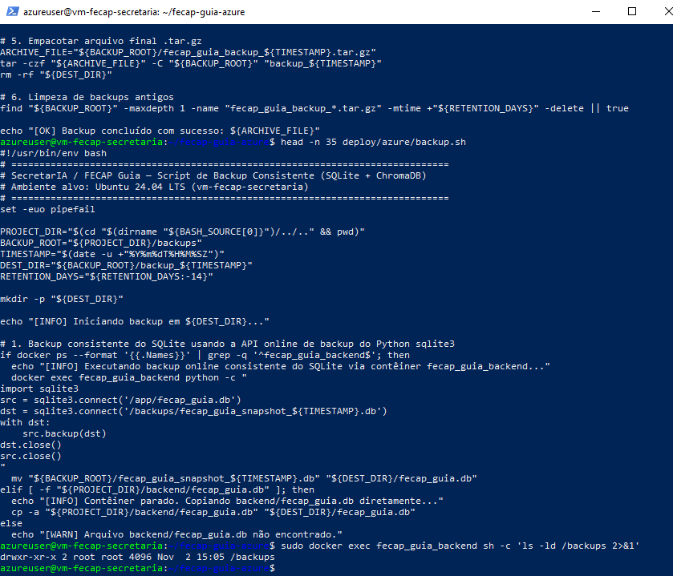

Implementação e Verificação do Backup — Projeto SecretarIA

1. Objetivo
Garantir a preservação dos dados do sistema SecretarIA, desenvolvido para o Projeto Interdisciplinar da FECAP, por meio de uma estratégia de backup executada em ambiente de computação em nuvem.

2. Ambiente utilizado
A infraestrutura foi configurada em uma máquina virtual Microsoft Azure, utilizando Ubuntu Server 24.04 LTS e Docker Compose.
O sistema possui frontend React, backend FastAPI, banco de dados SQLite e agente de inteligência artificial baseado em RAG com armazenamento vetorial ChromaDB.

3. Persistência dos dados
Foi realizada a inspeção dos contêineres Docker utilizando o comando docker inspect, que permitiu identificar os diretórios persistentes vinculados à máquina virtual.
Foram confirmados os seguintes componentes:
- Banco SQLite: /app/fecap_guia.db.
- Base vetorial ChromaDB: /app/chroma_db.
- Base de conhecimento: /app/knowledge_base.
- Diretório de backup: /backups.
Esses diretórios utilizam montagens do tipo bind mount, permitindo que os arquivos permaneçam armazenados no sistema de arquivos da máquina virtual mesmo após a recriação dos contêineres.

4. Procedimento de backup
Foi analisado e executado o script deploy/azure/backup.sh, responsável pela criação de cópias de segurança dos dados.
O procedimento contempla:
- Criação de snapshot consistente do SQLite por meio da API de backup do Python.
- Compactação do diretório de armazenamento vetorial ChromaDB.
- Compactação da base documental utilizada pelo agente RAG, quando disponível.
- Geração de manifesto de integridade SHA-256.
- Empacotamento dos arquivos em formato .tar.gz.
Antes da execução, foi realizada uma verificação da sintaxe do script com o comando bash -n, obtendo resultado satisfatório.

5. Resultado da execução
O script foi executado no ambiente Azure e apresentou a mensagem de conclusão bem-sucedida.
O arquivo gerado foi:
fecap_guia_backup_20261102T164115Z.tar.gz
Local de armazenamento:
/home/azureuser/fecap-guia-azure/backups/
O procedimento foi realizado sem necessidade de reconstruir ou reiniciar os contêineres da aplicação.

6. Segurança e recuperação
O armazenamento do backup em um diretório persistente da máquina virtual reduz o risco de perda de dados durante a atualização ou recriação dos contêineres.
O projeto também possui um script de restauração, que deverá ser validado em ambiente isolado para comprovar a recuperação dos dados.
Como melhoria futura, recomenda-se manter uma cópia adicional dos backups fora da máquina virtual, por exemplo, em um serviço de armazenamento Azure, para proteção contra falhas da própria VM.

7. Conclusão
A atividade demonstrou a aplicação prática de conceitos de persistência, administração Linux, Docker e proteção de dados em nuvem.
A execução do script de backup foi concluída com sucesso, representando uma etapa importante para a confiabilidade e a manutenção do SecretarIA.
A validação final da integridade do arquivo e o teste de restauração permanecem como próximas etapas para comprovar a eficácia completa do processo de recuperação.

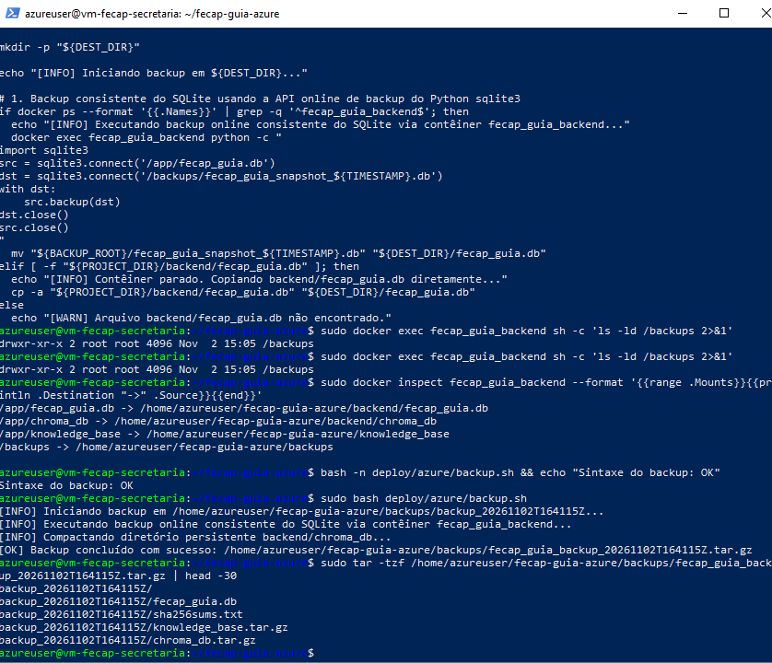
integridade do backup no relatório da FECAP. 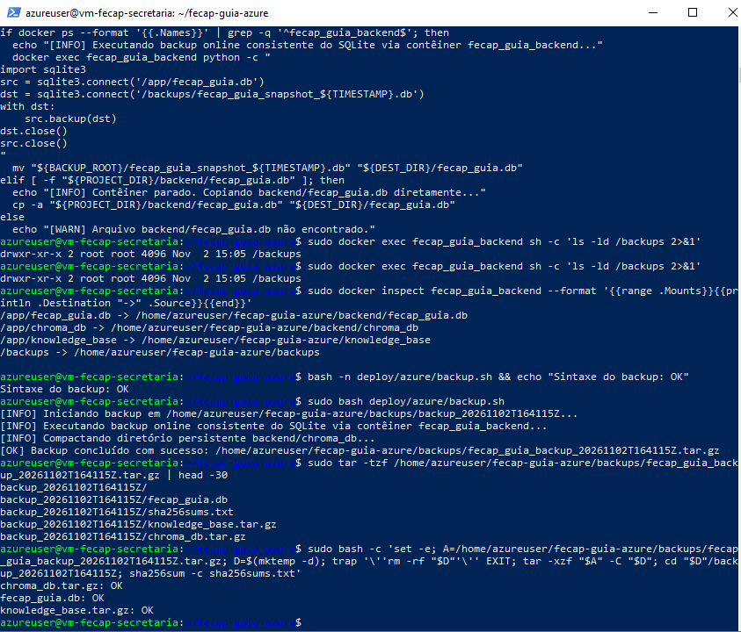
Foi realizado um backup da aplicação SecretarIA na máquina virtual Microsoft Azure, contemplando o banco de dados SQLite, o armazenamento vetorial ChromaDB e a base documental utilizada pelo agente RAG. Após a geração do arquivo compactado, foi executada uma verificação de integridade utilizando SHA-256, com resultado satisfatório para todos os componentes. O procedimento ocorreu sem interrupção dos contêineres Docker. 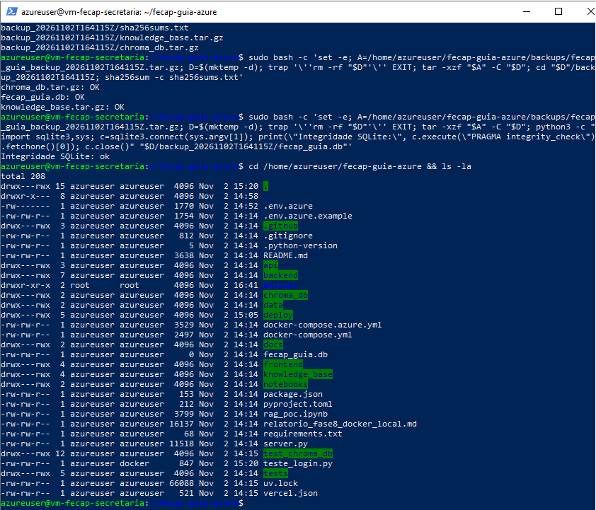
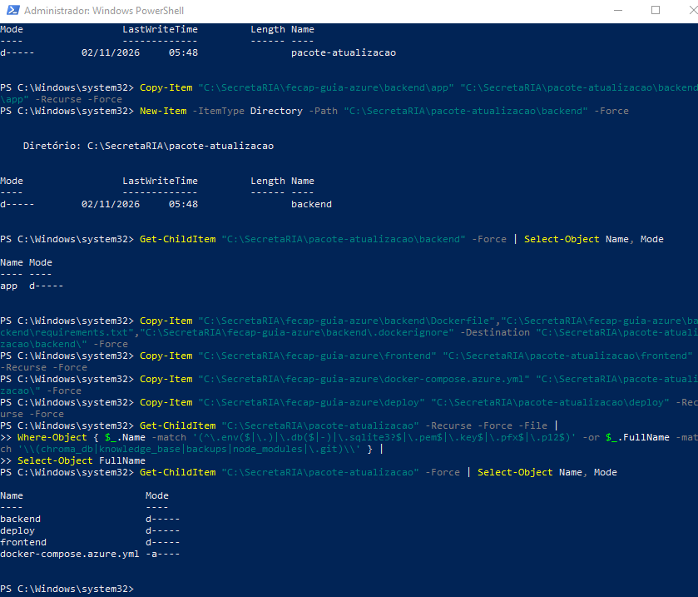
Evidência do funcionamento dos contêineres Docker no Azure para o relatório da FECAP
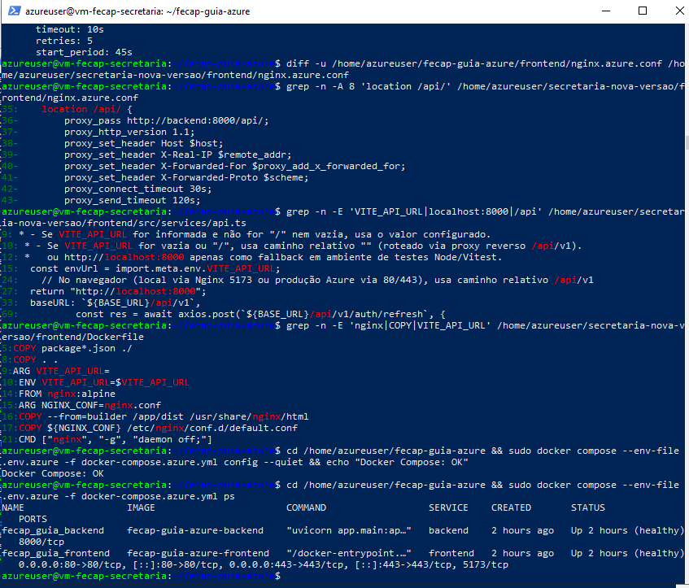
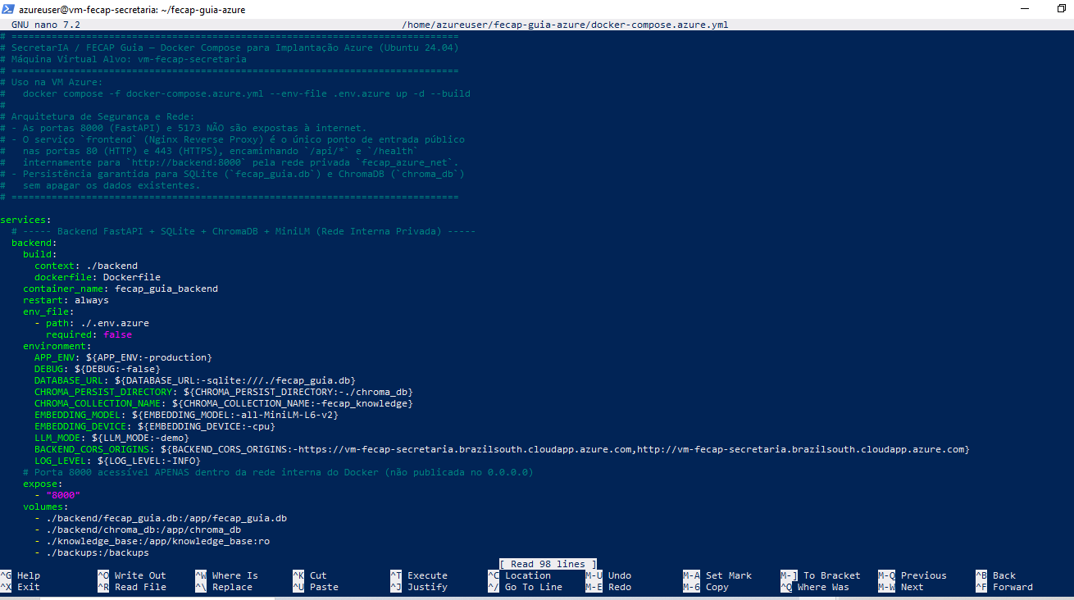

4. Credenciais de Acesso Disponíveis

Perfil Estudante (Persona Oficial)
- E-mail: ana.silva@fecap.br
- Senha: demo1234
- RA: DEMO001 (Curso: Administração, 3º Semestre)

Perfil Estudante Secundário (Para teste de isolamento)
- E-mail: estudante2@demo.fecap.br
- Senha: demo1234
- RA: DEMO002 (Curso: Ciências Contábeis, 1º Semestre)

Perfil Administrador Institucional
- E-mail: admin@fecap.br
- Senha: admin1234

